"Отбасы және балалар саласында көрсетілетін мемлекеттік қызметтер регламенттерін бекіту туралы" Солтүстік Қазақстан облысы әкімдігінің 2015 жылғы 17 шілдедегі № 253 қаулысына өзгертулер енгізу туралы
Күшін жойған
Солтүстік Қазақстан облысы әкімдігінің 2017 жылғы 20 маусымдағы № 255 қаулысы. Солтүстік Қазақстан облысының Әділет департаментінде 2017 жылғы 20 шілдеде № 4264 болып тіркелді. Күші жойылды - Солтүстік Қазақстан облысы әкімдігінің 2020 жылғы 2 наурыздағы № 43 қаулысымен
Ескерту. Күші жойылды - Солтүстік Қазақстан облысы əкімдігінің 02.03.2020 № 43 (алғашқы ресми жарияланған күнінен кейін күнтізбелік он күн өткен соң қолданысқа енгізіледі) қаулысымен.
"Мемлекеттік көрсетілетін қызметтер туралы" Қазақстан Республикасының 2013 жылғы 15 сәуірдегі Заңының 16-бабы 3-тармағына "Құқықтық актілер туралы" Қазақстан Республикасының 2016 жылғы 6 сәуірдегі Заңының 26-бабына сәйкес Солтүстік Қазақстан облысының әкімдігі ҚАУЛЫ ЕТЕДІ:
1. "Отбасы және балалар саласында көрсетілетін мемлекеттік қызметтер регламенттерін бекіту туралы" Солтүстік Қазақстан облысы әкімдігінің 2015 жылғы 17 шілдедегі № 253 қаулысына (2015 жылғы 15 қазанда "Әділет" ақпараттық құқықтық жүйесінде жарияланды, нормативтік құқықтық актілерді мемлекеттік тіркеу тізілімінде № 3359 болып тіркелді) мынадай өзгерістер енгізілсін:
көрсетілген қаулымен бекітілген "Жетім балаға (жетім балаларға) және ата-анасының қамқорлығынсыз қалған балаға (балаларға) қамқоршылық немесе қорғаншылық белгілеу" мемлекеттік көрсетілетін қызмет регламенті осы қаулының 1-қосымшасына сәйкес жаңа редакцияда жазылсын;
көрсетілген қаулымен бекітілген "Баланы (балаларды) патронаттық тәрбиелеуге беру" мемлекеттік көрсетілетін қызмет регламенті осы қаулының 2-қосымшасына сәйкесж аңа редакцияда жазылсын;
көрсетілген қаулымен бекітілген "Бала асырап алуға тілек білдірген адамдарды есепке қою" мемлекеттік көрсетілетін қызмет регламенті осы қаулының 3-қосымшасына сәйкес жаңа редакцияда жазылсын;
2. Осы қаулының орындалуын бақылау "Солтүстік Қазақстан облысы әкімдігінің білім басқармасы" коммуналдық мемлекеттік мекемесіне жүктелсін.
3. Осы қаулы алғашқы ресми жарияланған күнінен кейін күнтізбелік он күн өткен соң қолданысқа енгізіледі.
Солтүстік Қазақстан облысының
әкімі | Қ. Ақсақалов
Солтүстік Қазақстан облысы әкімдігінің 2017 жылғы 20 маусымдағы № 255 қаулысына
1 қосымша
Солтүстік Қазақстан облысы әкімдігінің 2015 жылғы 17 шілдедегі № 253 қаулысымен бекітілген
"Жетім балаға (жетім балаларға) және ата-анасының қамқорлығынсыз қалған балаға (балаларға) қамқоршылық немесе қорғаншылық белгілеу" мемлекеттік көрсетілетін қызмет регламенті
1. Жалпы ережелер
1. "Жетім балаға (жетім балаларға) және ата-анасының қамқорлығынсыз қалған балаға (балаларға) қамқоршылық немесе қорғаншылық белгілеу" мемлекеттік көрсетілетін қызмет Регламенті (бұдан әрі - Регламент) "Отбасы және балалар саласында көрсетілетін мемлекеттік қызметтер стандартын бекіту туралы" Қазақстан Республикасы Білім және ғылым министрлігінің 2015 жылғы 13 сәуірдегі № 198 бұйрығымен (нормативтік құқықтық актілердің мемлекеттік тіркеу тізілімінде № 11184 болып тіркелді) бекітілген "Жетім балаға (жетім балаларға) және ата-анасының қамқорлығынсыз қалған балаға (балаларға) қамқоршылық немесе қорғаншылық белгілеу" мемлекеттік көрсетілетін қызмет стандартына сәйкес әзірленді, осы регламенттің 1-қосымшасына сәйкес аудандардың және облыстық маңызы бар қаланың жергілікті атқарушы органдары (бұдан әрі - көрсетілетін қызметті берушілер) көрсетеді.
Өтінішті қабылдау және мемлекеттік қызмет көрсетудің нәтижесін беру:
көрсетілетін қызметті берушінің кеңсесі;
"Азаматтарға арналған Үкімет" мемлекеттік корпорациясы" коммерциялық емес акционерлік қоғамы (бұдан әрі – Мемлекеттік корпорация);
"электрондық үкіметтің" www.egov.kz веб-порталы (бұдан әрі - портал) арқылы жүзеге асырылады.
2. Мемлекеттік қызмет көрсету нысаны - электрондық (ішінара автоматтандырылған) және (немесе) қағаз жүзінде.
Мемлекеттік қызмет көрсету нәтижесін ұсыну нысаны - электрондық және (немесе) қағаз түрінде.
3. Мемлекеттік қызмет көрсетудің нәтижесі - осы мемлекеттік көрсетілетін қызмет Стандартына 1-қосымшаға сәйкес нысан бойынша қамқоршылық немесе қорғаншылық белгілеу туралы аудан және облыстық маңызы бар қала әкімдігінің қаулысы (бұдан әрі – Қаулы) не осы Регламентінің 6-тармағында көзделген негіздер бойынша мемлекеттік қызмет көрсетуден бас тарту туралы дәлелді жауап.
4. Мемлекеттік қызмет жеке тұлғаларға (бұдан әрі - көрсетілетін қызметті алушы) тегін көрсетіледі.
2. Мемлекеттік қызметті көрсету процесінде көрсетілетін қызметті берушінің құрылымдық бөлімшелерінің (қызметкерлерінің) іс-қимылы тәртібін сипаттау
5. Мемлекеттік қызмет көрсету бойынша рәсімді (іс-қимылды) бастауға негіздеме көрсетілетін қызметті берушінің көрсетілетін қызмет алушыдан өтінішті және тиісті құжаттарды (бұдан әрі - құжаттар топтамасы) қабылдауы болып табылады:
1) Стандарттың 2-қосымшасына сәйкес нысан бойынша өтініш;
2) көрсетілетін қызметті алушының жеке басын куәландыратын құжат (жеке басын сәйкестендіру үшін талап етіледі);
3) егер некеде тұрған жағдайда, жұбайының (зайыбының) нотариалды расталған келісімі;
4) көрсетілетін қызметті алушының және егер некеде тұрса, жұбайының (зайыбының) "Адамның бала асырап алуы, оны қорғаншылыққа немесе қамқоршылыққа, патронатқа қабылдап алуына мүмкін болмайтын аурулардың тізбесін бекіту туралы" Қазақстан Республикасы Денсаулық сақтау және әлеуметтік даму министрінің 2015 жылғы 28 тамыздағы № 692 бұйрығымен (Қазақстан Республикасының нормативтік құқықтық актілерді мемлекеттік тіркеу тізілімінде № 12127 болып тіркелді) бекітілген тізбеге сәйкес ауруының жоқтығын растайтын денсаулық жағдайы туралы анықтама, сондай-ақ "Денсаулық сақтау ұйымдарының бастапқы медициналық құжаттама нысандарын бекіту туралы" Қазақстан Республикасы Денсаулық сақтау министрінің міндетін атқарушысының 2010 жылғы 23 қарашадағы № 907 бұйрығымен (Нормативтік құқықтық актілерді мемлекеттік тіркеу тізілімінде № 6697 болып тіркелді) бекітілген нысанға сәйкес наркологиялық және психиатриялық диспансерлерде тіркеуде тұрғандығы туралы мәліметтің жоқтығы туралы анықтама;
5) 2008 жылға дейін не Қазақстан Республикасынан тыс жерде некеге тұрған немесе бұзған жағдайда некеге тұру немесе бұзу туралы куәліктің көшірмесі (түпнұсқасы сәйкестендіру үшін талап етіледі);
6) бала 2007 жылғы 13 тамызға дейін не Қазақстан Республикасынан тыс жерде туылған жағдайда баланың туу туралы куәлігінің көшірмесі
(түпнұсқасы сәйкестендіру үшін талап етіледі);
7) балаға жалғыз ата-анасының немесе екеуiнiң де қамқорлығының жоқтығын растайтын құжаттардың (қайтыс болуы туралы куәлік, ата-ананы ата-ана құқықтарынан айыру, олардың ата-ана құқықтарын шектеу, ата-анасын хабарсыз кетті, әрекетке қабiлетсiз (әрекет қабiлетi шектелген) деп тану, оларды қайтыс болды деп жариялау туралы сот шешімі, ата-анасының бас бостандығынан айыру орындарында жазасын өтеуi туралы сот үкімі, ата-аналардың іздестірілуін, баланың (балалардың) ата-анасынан айырып алынғанын, ата-анасының денсаулық сақтау ұйымдарында ұзақ мерзімді емделуін растайтын құжаттар, баланың (балалардың) әдейі тасталғаны туралы акті, баладан (балалардан) бас тарту туралы өтініш көшiрмелері.
Бала (балалар) жетім балалар мен ата-анасының қамқорлығынсыз қалған балаларға арналған білім беру ұйымдарында тұрған жағдайда баланың (балалардың) туу туралы куәлігін және көрсетілетін қызметті беруші мен Мемлекеттік корпорацияға тапсырылатын тізбенің 7) тармақшасындағы құжаттарды ұсыну талап етілмейді.
6. Мемлекеттік қызметті көрсетуден бас тартуға негіздемелер:
1) көрсетілетін қызметті алушының кәмелет жасқа толмауы;
2) соттың көрсетілетін қызметті алушыны әрекетке қабiлетсiз немесе әрекет қабiлетi шектеулі деп тануы;
3) соттың көрсетілетін қызметті алушыны ата-ана құқықтарынан айыруы немесе соттың ата-ана құқықтарын шектеуі;
4) өзiне Қазақстан Республикасының заңымен жүктелген мiндеттердi тиiсiнше орындамағаны үшiн қорғаншы немесе қамқоршы мiндеттерін орындаудан шеттетілуі;
5) бұрынғы бала асырап алушылардың кiнәсi бойынша бала асырап алудың күшiн жою туралы сот шешімі;
6) көрсетілетін қызметті алушының қорғаншы немесе қамқоршы мiндеттерін жүзеге асыруға кедергі келтіретін ауруының болуы;
7) көрсетілетін қызметті алушының тұрақты тұратын жерінің жоқтығы;
8) қорғаншылықты (қамқоршылықты) белгілеу кезінде қасақана қылмыс жасағаны үшін жойылмаған немесе алынбаған сотталғандығының болуы, сондай-ақ осы тармақтың 13) тармақшасында аталған адамдар;
9) көрсетілетін қызметті алушының азаматтығының болмауы;
10) анасының қайтыс болуына немесе оның ата-ана құқығынан айырылуына байланысты баланың кемінде үш жыл іс жүзінде тәрбиелену жағдайларын қоспағанда, тіркелген некеде (ерлі-зайыптылықта) тұрмайтын еркек жынысты адамның өтініші;
11) қорғаншылықты немесе қамқоршылықты белгілеу кезінде көрсетілетін қызметті алушының қамқорлыққа алынушыны Қазақстан Республикасының заңнамасында белгіленген ең төмен күнкөріс деңгейімен қамтамасыз ететін табысының болмауы;
12) көрсетілетін қызметті алушының наркологиялық немесе
психоневрологиялық диспансерлерде есепте тұруы;
13) адам өлтіру, денсаулыққа қасақана зиян келтіру, халық денсаулығына және имандылыққа, жыныстық тиіспеушілікке қарсы қылмыстық құқық бұзушылықтары, экстремистік немесе террористік қылмыстары, адам саудасы үшін сотталғандығы бар немесе болған, қылмыстық қудалауға ұшырап отырған немесе ұшыраған адамдар (2014 жылғы 4 шілдедегі Қазақстан Республикасы Қылмыстық-процестік кодексінің 35-бабы бірінші бөлігінің 1) және 2) тармақшалары негізінде өздеріне қатысты қылмыстық қудалау тоқтатылған адамдарды қоспағанда).
7. Мемлекеттік қызметті көрсету үдерісінің құрамына кіретін әрбір рәсімнің (іс-қимылдың) мазмұны, оның орындалу ұзақтығы:
1) көрсетілетін қызметті берушінің кеңсесі көрсетілетін қызметті алушы ұсынған құжаттар топтамасын қабылдауды, оларды тіркеуді жүзеге асырады және тиісті құжаттарды қабылдауы туралы қолхат береді, көрсетілетін қызметті берушінің басшысына жібереді - 15 (он бес) минут;
көрсетілетін қызмет алушы осы Регламенттің 5-тармағына сәйкес құжаттар топтамасын толық ұсынбаған және (немесе) қолданылу мерзімі өткен құжаттарды ұсынған жағдайда өтінішті қабылдаудан бас тартады.
2) көрсетілетін қызметті берушінің басшысы құжаттар топтамасымен танысады, көрсетілетін қызметті берушінің жауапты орындаушысын айқындайды, тиісті бұрыштама қояды - 2 (екі) сағат;
3) көрсетілетін қызметті берушінің жауапты орындаушысы көрсетілетін қызметті алушының құжаттар топтамасын зерделейді, тексеріс жүргізеді, Стандарттың 3-қосымшасына сәйкес нысан бойынша адамның тұрғын үй-тұрмыстық жағдайы актісін дайындайды - күнтізбелік 10 (он) күн. Қаулы жобасын дайындайды және аудандық (облыстық маңызы бар қаланың) әкіміне (бұдан әрі - Әкім ) қол қоюға жібереді- күнтізбелік 15 (он бес) күн;
4) Әкім Қаулы жобасына қол қойып, көрсетілетін қызметті берушінің жауапты орындаушысына жібереді - күнтізбелік 4 (төрт) күн;
5) көрсетілетін қызметті берушінің жауапты орындаушысы Қаулыны көрсетілетін қызметті берушінің кеңсесіне береді - 15 (он бес) минут ;
6) көрсетілетін қызметті берушінің кеңсесі Қаулы көшірмесін көрсетілетін қызметті алушыға береді - 15 (он бес) минут.
8. Келесі рәсімді (іс-қимылды) орындауды бастау үшін негіз болатын
мемлекеттік қызметті көрсету бойынша рәсімнің (іс-қимылдың) нәтижесі:
1) көрсетілетін қызметті алушыға құжаттардың қабылданғаны туралы
қолхат беру;
2) көрсетілетін қызметті беруші басшысының бұрыштамасы;
3) Қаулы жобасы;
4) Әкімнің Қаулы жобасына қол қоюы;
5) қол қойылған Қаулы және оның көшірмесін көрсетілетін қызметті алушыға беру.
3. Мемлекеттік қызметті көрсету процесінде көрсетілетін қызметті берушінің құрылымдық бөлімшелерінің (қызметкерлерінің) өзара іс-қимылы тәртібін сипаттау
9. Мемлекеттік қызмет көрсету процесіне қатысатын көрсетілетін қызметті берушінің құрылымдық бөлімшелерінің (қызметкерлерінің) тізбесі:
1) көрсетілетін қызметті берушінің кеңсесі;
2) көрсетілетін қызметті берушінің басшысы;
3) Әкім ;
4) көрсетілетінқызметті берушінің жауапты орындаушысы.
10. Құрылымдық бөлімшелер (қызметкерлер) арасындағы рәсімдердің (іс-қимылдардың) реттілігін сипаттау, әрбір рәсімнің (іс-қимылдың) ұзақтығы:
1) көрсетілетін қызметті берушінің кеңсесі көрсетілетін қызметті алушы ұсынған құжаттар топтамасын қабылдауды, оларды тіркеуді жүзеге асырады және тиісті құжаттарды қабылдауы туралы қолхат береді, көрсетілетін қызметті берушінің басшысына жібереді- 15 (он бес) минут ;
осы Регламенттің 5-тармағына сәйкес көрсетілетін қызмет алушы құжаттар топтамасын толық ұсынбаған және (немесе) қолданылу мерзімі өткен құжаттарды ұсынған жағдайда өтінішті қабылдаудан бас тартылады.
2) көрсетілетін қызметті берушінің басшысы құжаттар топтамасымен танысады, көрсетілетін қызметті берушінің жауапты орындаушысын айқындайды, тиісті бұрыштама қояды - 2 (екі) сағат;
3) көрсетілетін қызметті берушінің жауапты орындаушысы көрсетілетін қызметті алушының құжаттар топтамасын зерделейді, тексеріс жүргізеді, Стандарттың 3-қосымшасына сәйкес нысан бойынша адамның тұрғын үй-тұрмыстық жағдайы актісін дайындайды - күнтізбелік 10 (он) күн. Қаулы жобасын дайындайды және аудандық әкімге қол қоюға жібереді - күнтізбелік 15 (он бес) күн;
4) Әкім Қаулы жобасына қол қойып, көрсетілетін қызметті берушінің жауапты орындаушысына жібереді - күнтізбелік 4 (төрт) күн;
5) көрсетілетін қызметті берушінің жауапты орындаушысы Қаулыны көрсетілетін қызметті берушінің кеңсесіне береді - 15 (он бес) минут;
6) көрсетілетін қызметті берушінің кеңсесі Қаулы көшірмесін көрсетілетін қызметті алушыға береді - 15 (он бес) минут.
11.Әр рәсімнің ұзақтығын көрсете отырып, (әр рәсімнің (іс-қимылдың) орындалу ұзақтығын көрсете отырып, мемлекеттік қызмет көрсету үшін қажетті (іс-қимыл) құрылымдық бөлімшелердің (қызметкерлердің) арасындағы рәсімдердің (іс-қимылдардың) реттілігін сипаттау осы Регламенттің 2-қосымшасына сәйкес мемлекеттік қызмет көрсетудің бизнес-процестері анықтамалығында келтірілген.
4. Өзге де көрсетілген қызмет берушілермен өзара іс-қимыл тәртібі, сондай-ақ мемлекеттік қызмет көрсету процесінде ақпараттық жүйелер пайдалану тәртібін сипаттау
12. Мемлекеттік корпорацияға жүгіну тәртібінің сипаттамасы көрсетілетін қызметті берушінің сұрауын өңдеу ұзақтығы:
Көрсетілетін қызметті алушы мемлекеттік көрсетілетін қызметті алу үшін Мемлекеттік корпорацияға мынадай құжаттарды ұсынады:
стандарттың 2-қосымшасына сәйкес нысан бойынша өтініш;
көрсетілетін қызметті алушының жеке басын куәландыратын құжат (жеке басын сәйкестендіру үшін талап етіледі);
егер некеде тұрған жағдайда, жұбайының (зайыбының) нотариалды расталған келісімі;
көрсетілетін қызметті алушының және егер некеде тұрса, жұбайының (зайыбының) "Адамның бала асырап алуы, оны қорғаншылыққа немесе қамқоршылыққа, патронатқа қабылдап алуы мүмкін болмайтын аурулардың тізбесін бекіту туралы" Қазақстан Республикасы Денсаулық сақтау және әлеуметтік даму министрінің 2015 жылғы 28 тамыздағы № 692 бұйрығымен (Қазақстан Республикасы нормативтік құқықтық актілерді мемлекеттік тіркеу тізілімінде № 12127 тіркелген) бекітілген тізбеге сәйкес ауруының жоқтығын растайтын денсаулық жағдайы туралы анықтама, сондай-ақ "Денсаулық сақтау ұйымдарының бастапқы медициналық құжаттама нысандарын бекіту туралы" Қазақстан Республикасы Денсаулық сақтау министрінің міндетін атқарушының 2010 жылғы 23 қарашадағы № 907 бұйрығымен (Қазақстан Республикасы Нормативтік құқықтық актілерді мемлекеттік тіркеу тізілімінде № 6697 болып тіркелді) бекітілген нысанға сәйкес наркологиялық және психиатриялық диспансерлерде тіркеуде тұрғандығы туралы мәліметтің жоқтығы туралы анықтама;
2008 жылға дейін Қазақстан Республикасынан тыс жерде некеге тұрған немесе бұзған жағдайда некеге тұру немесе бұзу туралы куәліктің көшірмесі (түпнұсқасы сәйкестендіру үшін талап етіледі);
бала 2007 жылғы 13 тамызға дейін не Қазақстан Республикасынан тыс жерде туылған жағдайда баланың туу туралы куәлігінің көшірмесі (түпнұсқасы сәйкестендіру үшін талап етіледі);
балаға жалғыз ата-анасының немесе екеуiнiң де қамқорлығының жоқтығын растайтын құжаттардың (қайтыс болуы туралы куәлік, ата-ананы ата-ана құқықтарынан айыру, олардың ата-ана құқықтарын шектеу, ата-анасын хабарсыз кетті, әрекетке қабiлетсiз (әрекет қабiлетi шектелген) деп тану, оларды қайтыс болды деп жариялау туралы сот шешімі, ата-анасының бас бостандығынан айыру орындарында жазасын өтеуi туралы сот үкімі, ата-аналардың іздестірілуін, баланың (балалардың) ата-анасынан айырып алынғанын, ата-анасының денсаулық сақтау ұйымдарында ұзақ мерзімді емделуін растайтын құжаттар, баланың (балалардың) әдейі тасталғаны туралы акті, баладан (балалардан) бас тарту туралы өтініш) көшiрмелері.
Бала (балалар) жетім балалар мен ата-анасының қамқорлығынсыз қалған балаларға арналған білім беру ұйымдарында тұрған жағдайда баланың (балалардың) туу туралы куәлігін және көрсетілетін қызметті беруші мен Мемлекеттік корпорацияға тапсырылатын 7 абзацта тармақшасындағы құжаттарды ұсыну талап етілмейді.
1) Мемлекеттік корпорация қызметкері өтініштің дұрыс толтырылғанын және құжаттар топтамасының толықтығын тексереді, тиісті құжаттардың қабылданғаны туралы қолхат береді- 1 (бір) минут.
осы Регламенттің 5-тармағына сәйкес құжаттар топтамасын толық ұсынбағанда және (немесе) құжаттардың қолданылу мерзімі аяқталған жағдайда өтінішті қабылдаудан бас тартады, Стандартқа 4-қосымшаға сәйкес нысан бойынша құжаттарды қабылдаудан бас тарту туралы қолхат береді - 1 (бір) минут.
2) Мемлекеттік корпорация қызметкері өтініштің дұрыс және толық толтырылуы сақталған және толық құжаттар топтамасын ұсынған кезде өтінішті ақпараттар жүйесіне тіркейді, егер Қазақстан Республикасының заңдарында өзгеше қарастырылмаса, көрсетілетін қызметті алушыдан заңмен қорғалатын құпияны қамтитын ақпараттық жүйелердегі мәліметтерді пайдалануға жазбаша келісімін алады - 1 (бір) минут;
3) Мемлекеттік корпорациясының қызметкері көрсетілетін қызметті алушының жеке басын сәйкестендіреді, көрсетілетін қызметті алушы туралы тиісті ақпаратты енгізеді және ақпараттық жүйеге берілген құжаттар тізімін көрсетілетін қызметті берушінің "Е-акимат" автоматтандырылған бағдарламасының электрондық сұрауына жібереді - 1 (бір) минут;
4) көрсетілетін қызметті беруші мемлекеттік қызмет көрсету процесінде көрсетілетін қызметті берушінің құрылымдық бөлімшелер (қызметкерлер) өзара іс-қимыл тәртібі сипаттамасына сәйкесрәсімді (іс-қимылды) жүзеге асырады;
5) Мемлекеттік корпорация қызметкері Қаулының көшірмесін
қабылдайды, құжаттар топтамасын қабылдау туралы қолхатта көрсетілген мерзімде ақпараттық жүйеде тіркейді, Қаулының көшірмесін көрсетілетін қызметті алушыға береді - 15 (он бес) минут.
Мемлекеттік корпорацияда жұмыс кестесі еңбек заңнамасына сәйкес жексенбі күні және мереке күндерін қоспағанда, дүйсенбі мен сенбіні қоса алғанда белгіленген жұмыс кестесіне сәйкес сағат 9.00-ден 20.00-ге дейін, түскі үзіліссіз.
Мемлекеттік қызмет көрсетуге қатысатын Мемлекеттік корпорация арқылы ақпараттық жүйелердің функционалдық өзара іс-қимыл сипаттамасы, Регламенттің 3-қосымшасына сәйкес мемлекеттік қызмет көрсетудің бизнес-процестерінің анықтамалығында келтірілген.
13. Портал арқылы мемлекеттік қызмет көрсету кезінде көрсетілетін қызметті алушы мен көрсетілетін қызметті берушінің жүгіну тәртібін және рәсімдерінің (іс-қимылдарының) реттілігін сипаттау:
1) көрсетілетін қызметті алушы электрондық цифрлық қолтаңба арқылы (бұдан әрі – ЭЦҚ) порталға тіркелуді (авторландыруды) жүзеге асырады;
2) көрсетілетін қызметті алушының электрондық мемлекеттік көрсетілетін қызметті таңдауы, электрондық сұраныс жолдарын толтыруы және құжаттарды қосып беру:
көрсетілетін қызметті алушының ЭЦҚ куәландырылған электрондық құжат түрінде сұрау салуы;
егер некеде тұрған болса, жұбайының (зайыбының) нотариалды расталған келісімінің электрондық көшірмесі;
көрсетілетін қызметті алушының және егер некеде тұрса жұбайының (зайыбының) № 692 бұйрықпен бекітілген тізбеге сәйкес ауруының жоқтығын растайтын денсаулық жағдайы туралы анықтама, сондай-ақ № 907 бұйрықпен бекітілген нысанға сәйкес наркологиялық және психиатриялық диспансерлерде тіркеуде тұрғандығы туралы мәліметтің жоқтығы туралы анықтаманың электрондық көшірмелері;
2008 жылға дейін не Қазақстан Республикасынан тыс жерде некеге тұрған жағдайда некеге тұру туралы куәлігінің электрондық көшірмесі;
бала 2007 жылғы 13 тамызға дейін не Қазақстан Республикасынан тыс жерде туылған жағдайда баланың туу туралы куәлігінің электрондық көшірмесі;
балаға жалғыз ата-анасының немесе екеуiнiң де қамқорлығының жоқтығын растайтын құжаттардың (қайтыс болуы туралы куәлік, ата-ананы ата-ана құқықтарынан айыру, олардың ата-ана құқықтарын шектеу, ата-анасын хабарсыз кетті, әрекетке қабiлетсiз (әрекет қабiлетi шектелген) деп тану, оларды қайтыс болды деп жариялау туралы сот шешімі, ата-анасының бас бостандығынан айыру орындарында жазасын өтеуi туралы сот үкімі, ата-аналардың іздестірілуін, баланың (балалардың) ата-анасынан айырып алынғанын, ата-анасының денсаулық сақтау ұйымдарында ұзақ мерзімді емделуін растайтын құжаттар, баланың (балалардың) әдейі тасталғаны туралы
акті, баладан (балалардан) бас тарту туралы өтініш) электрондық көшiрмелері.
Бала жетім балалар мен ата-анасының қамқорлығынсыз қалған балаларға арналған білім беру ұйымдарында тұрған жағдайда баланың туу туралы куәлігін (бала 2007 жылғы 13 тамызға дейін туылған жағдайда) және көрсетілетін қызметті беруші мен Мемлекеттік корпорацияға тапсырылатын 13 тармағының 2) тармақшасы 6 абзацында көрсетілген құжаттардың тізбесінде электронды көшірмелерін тіркеу талап етілмейді.
3) электрондық мемлекеттік қызметті көрсету үшін көрсетілетін қызметті алушының ЭЦҚ-сы арқылы электрондық сұранысты куәландыру;
4) көрсетілетін қызметті алуышының ӘЦҚ арқылы порталда сұранысты куәландыру (қол қою)
5) көрсетілетін қызметті алушының "жеке кабинетінде" мемлекеттік көрсетілетін қызметті алу тарихынан электрондық сұраныстың мәртебесі және мемлекеттік қызмет көрсету мерзімі туралы хабарламаны алу;
6) көрсетілетін қызметті беруші мемлекеттік қызмет көрсету процесінде көрсетілетін қызметті берушінің құрылымдық бөлімшелер (қызметшілер) өзара іс-қимыл тәртібі сипаттамасына сәйкес рәсімді (іс-қимылды) жүзеге асырады;
7) көрсетілетін қызметті берушінің кеңсесі көрсетілетін қызметті берушінің уәкілетті адамының ЭЦҚ қойылған электрондық құжат нысанындағы мемлекеттік қызмет көрсету нәтижесін көрсетілетін қызметті алушының "жеке кабинетіне" жібереді;
8) көрсетілетін қызметті алушының "жеке кабинетіндегі" мемлекеттік көрсетілетін қызметті алу тарихынан көрсетілетін қызметті алушының мемлекеттік қызмет көрсету нәтижесін алуы.
Жөндеу жұмыстарын жүргізуге байланысты техникалық үзілістерді қоспағанда порталдың жұмыс кестесі тәулік бойы (Қазақстан Республикасының Еңбек заңнамасына сәйкес көрсетілетін қызмет алушы жұмыс уақыты аяқталғаннан кейін демалыс және мереке күндері жүгінген жағдайда өтінішті қабылдау келесі жұмыс күнімен жүзеге асырылады).
Мемлекеттік қызмет көрсетуге қатысатын портал арқылы ақпараттық жүйелердің функционалдық өзара іс-қимыл сипаттамасы, Регламенттің 4-қосымшасына сәйкес мемлекеттік қызмет көрсетудің бизнес-процестерінің анықтамалығында келтірілген.
5. Мемлекеттік қызмет көрсету, оның ішінде электрондық нысанда көрсетілетін қызметтің ерекшеліктері ескерілген өзге де талаптар
14. Мемлекеттік қызмет көрсету орындарының мекенжайлары:
1) Министрліктің: www.edu.gov.kz интернет-ресурсында;
2) Мемлекеттік корпорацияның: www.con.gov.kz интернет-ресурсында;
3) egov.kz порталында орналасқан.
15. Көрсетілетін қызметті алушының ЭЦҚ болған жағдайда мемлекеттік көрсетілетін қызметті портал арқылы электрондық нысанда алуға мүмкіндігі бар.
16. Көрсетілетін қызметті алушы мемлекеттік қызмет көрсету тәртібі мен жағдайы туралы ақпаратты қашықтықтан қол жеткізу режимінде, порталдағы "жеке кабинеті", сондай-ақ мемлекеттік қызмет көрсету мәселелері жөніндегі Бірыңғай байланыс орталығының "1414" арқылы алу мүмкіндігіне ие.
17. Көрсетілетін қызметті берушінің мемлекеттік қызмет көрсету мәселелері бойынша анықтама қызметінің байланыс телефондары Министрліктің www.edu.gov.kz, көрсетілетін қызметті берушінің: www.bala-kkk.kz интернет-ресурстарында орналастырылған.
"Жетім балаға (жетім балаларға) және ата-анасының қамқорлығынсыз қалған балаға (балаларға) қамқоршылық немесе қорғаншылық белгілеу" мемлекеттік көрсетілетін қызмет регламентіне 1-қосымша
Аудандық және Петропавл қаласы білім бөлімдерінің тізімі
№ | Көрсетілетін қызметті беруші атауы | Көрсетілетін қызметті беруші орналасқан жердің мекенжайы | Жұмыс кестесі
Петропавл қаласы
1 | "Петропавл қаласының білім бөлімі" коммуналдық мемлекеттік мекемесі | Солтүстік Қазақстан облысы Петропавл қаласы Қазақстан Конституциясы көшесі, 23 | Қазақстан Республикасының еңбек заңнамасына сәйкес демалыс және мереке күндерін қоспағанда сағат 13.00-ден 14.30-ға дейінгі түскі үзіліспен дүйсенбіден бастап жұма аралығын қоса алғанда сағат 9.00-ден 18.30-ға дейін
Айыртау ауданы
2 | "Солтүстік Қазақстан облысы Айыртау ауданының білім бөлімі" коммуналдық мемлекеттік мекемесі | Солтүстік Қазақстан облысы Айыртау ауданы Саумалкөл ауылы, 20 шағын ауданы | Қазақстан Республикасының еңбек заңнамасына сәйкес демалыс және мереке күндерін қоспағанда сағат 13.00-ден 14.30-ға дейінгі түскі үзіліспен дүйсенбіден бастап жұма аралығын қоса алғанда сағат 9.00-ден 18.30-ға дейін
Ақжар ауданы
3 | "Солтүстік Қазақстан облысы Ақжар ауданының білім бөлімі" коммуналдық мемлекеттік мекемесі | Солтүстік Қазақстан облысы Ақжар ауданы Талшық ауылы Целинная көшесі, 13а | Қазақстан Республикасының еңбек заңнамасына сәйкес демалыс және мереке күндерін қоспағанда сағат 13.00-ден 14.30-ға дейінгі түскі үзіліспен дүйсенбіден бастап жұма аралығын қоса алғанда сағат 9.00-ден 18.30-ға дейін
Аққайың ауданы
4 | "Аққайың аудандық білім бөлімі" коммуналдық мемлекеттік мекемесі | Солтүстік Қазақстан облысы Аққайың ауданы Смирнов ауылы Труд көшесі, 16 | Қазақстан Республикасының еңбек заңнамасына сәйкес демалыс және мереке күндерін қоспағанда сағат 13.00-ден 14.30-ға дейінгі түскі үзіліспен дүйсенбіден бастап жұма аралығын қоса алғанда сағат 9.00-ден 18.30-ға дейін
Есіл ауданы
5 | "Солтүстік Қазақстан облысы Есіл ауданының білім бөлімі" коммуналдық мемлекеттік мекемесі | Солтүстік Қазақстан облысы Есіл ауданы  Явленка ауылы  Ленин көшесі, 12 | Қазақстан Республикасының еңбек заңнамасына сәйкес демалыс және мереке күндерін қоспағанда сағат 13.00-ден 14.30-ға дейінгі түскі үзіліспен дүйсенбіден бастап жұма аралығын қоса алғанда сағат 9.00-ден 18.30-ға дейін
Жамбыл ауданы
6 | "Жамбыл ауданының білім бөлімі" коммуналдық мемлекеттік мекемесі | Солтүстік Қазақстан облысы Жамбыл ауданы  Пресновка ауылы  Шайкин көшесі, 30 | Қазақстан Республикасының еңбек заңнамасына сәйкес демалыс және мереке күндерін қоспағанда сағат 13.00-ден 14.30-ға дейінгі түскі үзіліспен дүйсенбіден бастап жұма аралығын қоса алғанда сағат 9.00-ден 18.30-ға дейін
Мағжан Жұмабаев ауданы
7 | "Солтүстік Қазақстан облысы Мағжан Жұмабаев ауданының  білім бөлімі" коммуналдық мемлекеттік мекемесі | Солтүстік Қазақстан облысы Мағжан Жұмабаев ауданы Булаев қаласы  Комаров көшесі,16 | Қазақстан Республикасының еңбек заңнамасына сәйкес демалыс және мереке күндерін қоспағанда сағат 13.00-ден 14.30-ға дейінгі түскі үзіліспен дүйсенбіден бастап жұма аралығын қоса алғанда сағат 9.00-ден 18.30-ға дейін
Қызылжар ауданы
8 | "Қызылжар аудандық білім бөлімі" коммуналдық мемлекеттік мекемесі | Солтүстік Қазақстан облысы Қызылжар ауданы Бескөл ауылы  Молодежная көшесі, 2 | Қазақстан Республикасының еңбек заңнамасына сәйкес демалыс және мереке күндерін қоспағанда сағат 13.00-ден 14.30-ға дейінгі түскі үзіліспен дүйсенбіден бастап жұма аралығын қоса алғанда сағат 9.00-ден 18.30-ға дейін
Мамлют ауданы
9 | "Солтүстік Қазақстан облысы Мамлют ауданының білім бөлімі" коммуналдық мемлекеттік мекемесі | Солтүстік Қазақстан облысы Мамлют ауданы Мамлютка қаласы Абай Құнанбаев көшесі, 5 | Қазақстан Республикасының еңбек заңнамасына сәйкес демалыс және мереке күндерін қоспағанда сағат 13.00-ден 14.30-ға дейінгі түскі үзіліспен дүйсенбіден бастап жұма аралығын қоса алғанда сағат 9.00-ден 18.30-ға дейін
Ғабит Мүсірепов атындағы аудан
10 | "Солтүстік Қазақстан облысы Ғабит Мүсірепов атындағы ауданның білім бөлімі" коммуналдық мемлекеттік мекемесі | Солтүстік Қазақстан облысы Ғабит Мүсірепов атындағы аудан Новоишим ауылы Ленин көшесі, 2 | Қазақстан Республикасының еңбек заңнамасына сәйкес демалыс және мереке күндерін қоспағанда сағат 13.00-ден 14.30-ға дейінгі түскі үзіліспен дүйсенбіден бастап жұма аралығын қоса алғанда сағат 9.00-ден 18.30-ға дейін
Тайынша ауданы
11 | "Солтүстік Қазақстан облысы Тайынша ауданының білім бөлімі" коммуналдық мемлекеттік мекемесі | Солтүстік Қазақстан облысы Тайынша қаласы Қазақстан Конституциясы көшесі, 206 | Қазақстан Республикасының еңбек заңнамасына сәйкес демалыс және мереке күндерін қоспағанда сағат 13.00-ден 14.30-ға дейінгі түскі үзіліспен дүйсенбіден бастап жұма аралығын қоса алғанда сағат 9.00-ден 18.30-ға дейін
Тимирязев ауданы
12 | "Солтүстік Қазақстан облысы Тимирязев ауданының білім бөлімі" коммуналдық мемлекеттік мекемесі | Солтүстік Қазақстан облысы Тимирязев ауданы  Тимирязев ауылы  Уәлиханов көшесі, 25 | Қазақстан Республикасының еңбек заңнамасына сәйкес демалыс және мереке күндерін қоспағанда сағат 13.00-ден 14.30-ға дейінгі түскі үзіліспен дүйсенбіден бастап жұма аралығын қоса алғанда сағат 9.00-ден 18.30-ға дейін
Уәлиханов ауданы
13 | "Уәлиханов ауданының білім бөлімі" коммуналдық мемлекеттік мекемесі | Солтүстік Қазақстан облысы Уәлиханов ауданы  Кішкенекөл ауылы  Жамбыл көшесі, 76 | Қазақстан Республикасының еңбек заңнамасына сәйкес демалыс және мереке күндерін қоспағанда сағат 13.00-ден 14.30-ға дейінгі түскі үзіліспен дүйсенбіден бастап жұма аралығын қоса алғанда сағат 9.00-ден 18.30-ға дейін
Шал ақын ауданы
14 | "Шал ақын ауданының білім бөлімі" коммуналдық мемлекеттік мекемесі | Солтүстік Қазақстан облысы Шал ақын ауданы  Сергеев қаласы  Желтоқсан көшесі, 14 | Қазақстан Республикасының еңбек заңнамасына сәйкес демалыс және мереке күндерін қоспағанда сағат 13.00-ден 14.30-ға дейінгі түскі үзіліспен дүйсенбіден бастап жұма аралығын қоса алғанда сағат 9.00-ден 18.30-ға дейін

"Жетім балаға (жетім балаларға) және ата-анасының қамқорлығынсыз қалған балаға (балаларға) қамқоршылық немесе қорғаншылық белгілеу" мемлекеттік көрсетілен қызмет регламентіне 2-қосымша
Көрсетілетін қызметті берушінің кеңсесі арқылы мемлекеттік қызмет көрсетудің бизнес-процестерінің анықтамалығы

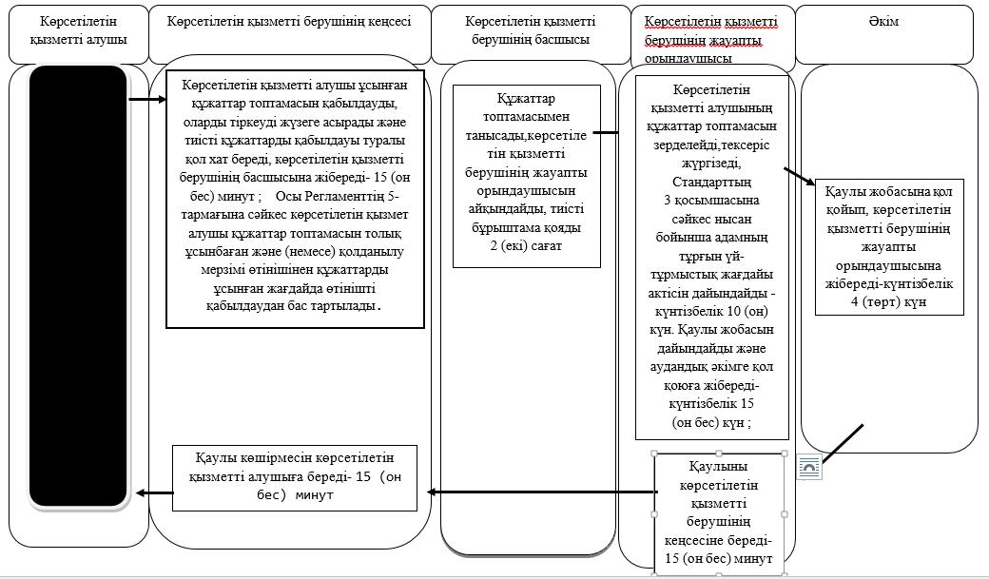

Шартты белгілер:

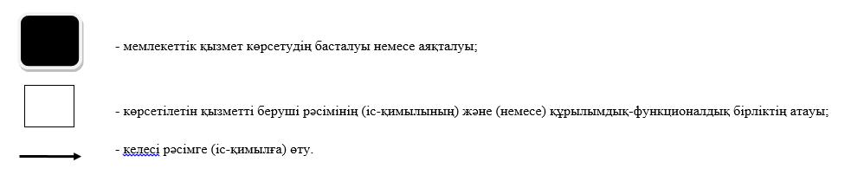

"Жетім балаға (жетім балаларға) және ата-анасының қамқорлығынсыз қалған балаға (балаларға) қамқоршылық немесе қорғаншылық белгілеу" мемлекеттік көрсетілен қызмет регламентіне 3-қосымша
Мемлекеттік корпорациямен мемлекеттік қызмет көрсету бизнес-процестерінің анықтамалығы

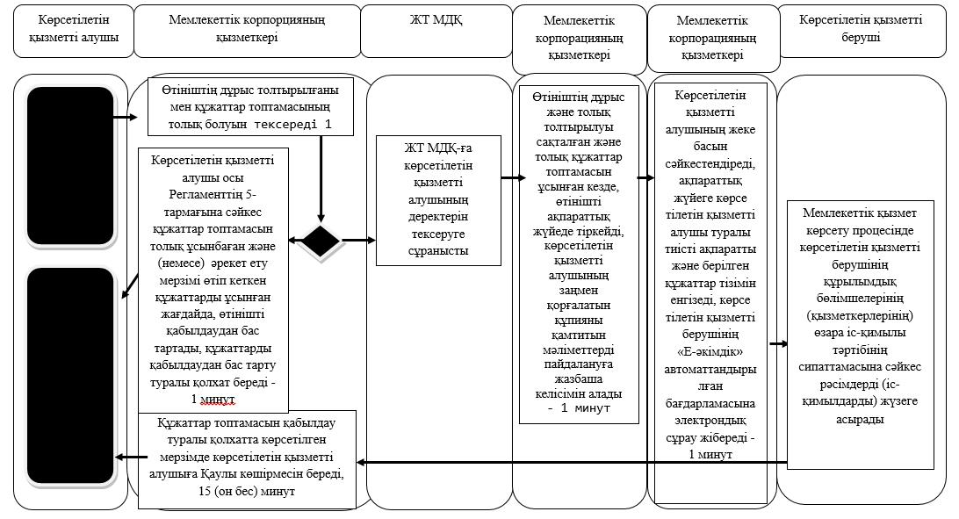

Шартты белгілер:

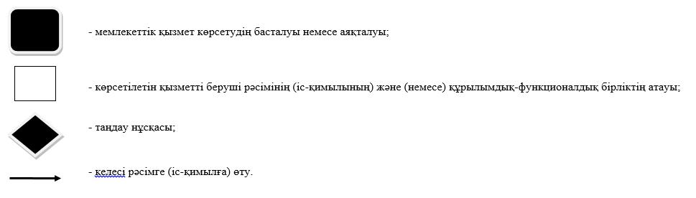

ЖТ МДҚ- "Жеке тұлғалар" мемлекеттік дерекқоры
"Жетім балаға (жетім балаларға) және ата-анасының қамқорлығынсыз қалған балаға (балаларға) қамқоршылық немесе қорғаншылық белгілеу" мемлекеттік көрсетілетін қызмет регламентіне 4-қосымша
Портал арқылы мемлекеттік қызмет көрсетудің бизнес-процестерінің анықтамалығы

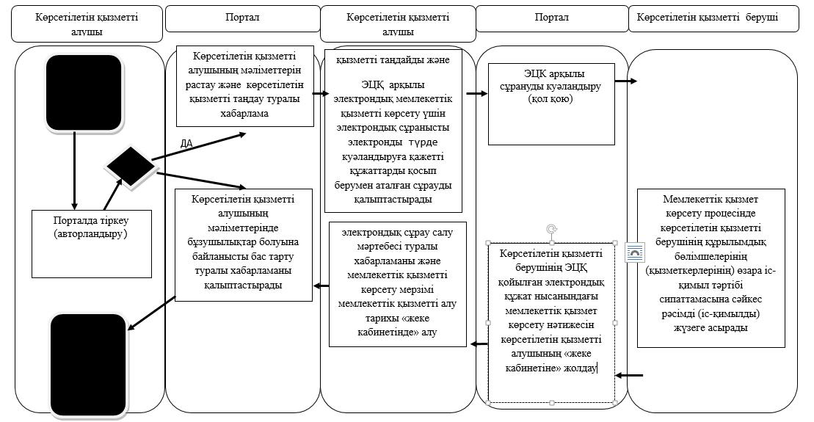

Шартты белгілер:

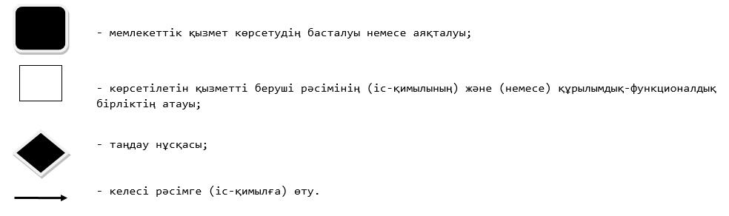

Солтүстік Қазақстан облысы әкімдігінің 2017 жылғы 20 маусымдағы № 255 қаулысына
2 қосымша
Солтүстік Қазақстан облысы әкімдігінің 2015 жылғы 17 шілдедегі № 253 қаулысымен бекітілген
"Баланы (балаларды) патронаттық тәрбиелеуге беру" мемлекеттік көрсетілетін қызмет регламенті
1. Жалпы ережелер
1. "Баланы (балаларды) патронаттық тәрбиелеуге беру" мемлекеттік көрсетілетін қызмет регламенті (бұдан әрі – Регламент) "Отбасы және балалар саласында көрсетілетін мемлекеттік қызметтер стандарттарын бекіту туралы" Қазақстан Республикасы Білім және ғылым министрінің 2015 жылғы 13 сәуірдегі № 198 бұйрығымен (Нормативтік құқықтық актілерді мемлекеттік тіркеу тізілімінде № 11184 болып тіркелді) бекітілген "Баланы (балаларды) патронаттық тәрбиелеуге беру" мемлекеттік көрсетілетін қызмет стандартына сәйкес әзірленді осы Регламентке 1-қосымшаға сәйкес аудандардың және облыстық маңызы бар қаланың жергілікті атқарушы органдары (бұдан әрі – көрсетілетін қызметті беруші) көрсетеді.
Мемлекеттік қызмет көрсету үшін өтініштерді қабылдау:
Көрсетілетін қызмет берушінің кеңсесі;
"электрондық үкіметтің" www.egov.kz веб-порталы (бұдан әрі - портал) арқылы жүзеге асырылады.
Мемлекеттік қызметті көрсету нәтижесін беру көрсетілетін қызметті берушінің кеңсесі арқылы жүзеге асырылады.
2. Мемлекеттік қызметті көрсету нысаны – электрондық (ішінара автоматтандырылған) және (немесе) қағаз түрінде.
3. Мемлекеттік қызмет көрсетудің нәтижесі: баланы (балаларды) патронаттық тәрбиеге беру туралы шарт не осы Регламентің 5-тармағында көзделген жағдайларда және негіздерде мемлекеттік қызмет көрсетуден дәлелді бас тарту.
Мемлекеттік қызмет көрсету нәтижесін ұсыну нысаны – қағаз түрінде.
Мемлекеттік көрсетілетін қызмет жеке тұлғаларға (бұдан әрі – көрсетілетін қызметті алушы) тегін көрсетіледі.
2. Мемлекеттік қызметті көрсету процесінде көрсетілетін қызметті берушінің құрылымдық бөлімшелерінің (қызметкерлерінің) іс-қимылы тәртібін сипаттау
4. Мемлекеттік қызмет көрсету бойынша рәсімді (іс-қимылды) бастауға негіздеме көрсетілетін қызметті берушінің көрсетілетін қызметті алушыдан өтініш және тиісті құжаттарды (бұдан әрі - құжаттар топтамасы) қабылдауы болып табылады:
1) патронат тәрбиеші болуға тілек білдіргені туралы өтініші (еркін нысанда);
2) көрсетілетін қызметті алушының жеке басын куәландыратын құжат (жеке басын сәйкестендіру үшін талап етіледі);
3) егер көрсетілетін қызметті алушы некеде тұрған болса, жұбайының нотариалды расталған (зайыбының) келiсiмi;
4) көрсетілетін қызметті алушының және егер некеде тұрса, жұбайының (зайыбының) "Адамның бала асырап алуы, оны қорғаншылыққа немесе қамқоршылыққа, патронатқа қабылдап алуы мүмкін болмайтын аурулардың тізбесін бекіту туралы" Қазақстан Республикасы Денсаулық сақтау және әлеуметтік даму министрінің 2015 жылғы 28 тамыздағы № 692 бұйрығымен (Қазақстан Республикасы нормативтік құқықтық актілерді мемлекеттік тіркеу тізілімінде № 12127 тіркелген) бекітілген тізбеге сәйкес ауруының жоқтығын растайтын денсаулық жағдайы туралы анықтама, сондай-ақ "Денсаулық сақтау ұйымдарының бастапқы медициналық құжаттама нысандарын бекіту туралы" Қазақстан Республикасы Денсаулық сақтау министрінің міндетін атқарушының 2010 жылғы 23 қарашадағы № 907 бұйрығымен (Қазақстан Республикасы Нормативтік құқықтық актілерді мемлекеттік тіркеу тізілімінде № 6697 тіркелген) бекітілген нысанға сәйкес наркологиялық және психиатриялық диспансерлерде тіркеуде тұрғандығы туралы мәліметтің жоқтығы туралы анықтама;
5) білімі туралы мәлімет.
5. Мемлекеттік қызметті көрсетуден бас тартуға негіздемелер мыналар болып табылады:
1) көрсетілетін қызметті алушының кәмелет жасқа толмауы;
2) соттың көрсетілетін қызметті алушыны әрекетке қабiлетсiз немесе әрекет қабiлетi шектеулі деп тануы;
3) соттың көрсетілетін қызметті алушыны ата-ана құқықтарынан айыруы немесе соттың ата-ана құқықтарын шектеуі;
4) өзiне Қазақстан Республикасының заңымен жүктелген мiндеттердi тиiсiнше орындамағаны үшiн қорғаншы немесе қамқоршы мiндеттерінен шеттетілуі;
5) бұрынғы бала асырап алушылардың кiнәсi бойынша бала асырап алудың күшiн жою туралы сот шешімі;
6) көрсетілетін қызметті алушының қорғаншы немесе қамқоршы мiндеттерін жүзеге асыруға кедергі келтіретін ауруының болуы;
7) көрсетілетін қызметті алушының тұрақты тұратын жерінің жоқтығы;
8) қорғаншылықты (қамқоршылықты) белгілеу кезінде қасақана қылмыс жасағаны үшін жойылмаған немесе алынбаған сотталғандығының болуы, сондай-ақ осы тармақтың 13) тармақшасында аталған адамдар;
9) көрсетілетін қызметті алушының азаматтығының болмауы;
10) анасының қайтыс болуына немесе оның ата-ана құқығынан айырылуына байланысты баланың кемінде үш жыл іс жүзінде тәрбиелену жағдайларын қоспағанда, тіркелген некеде (ерлі-зайыптылықта) тұрмайтын еркек жынысты адамның өтініші;
11) қорғаншылықты немесе қамқоршылықты белгілеу кезінде көрсетілетін қызметті алушының қамқорлыққа алынушыны Қазақстан Республикасының заңнамасында белгіленген ең төмен күнкөріс деңгейімен қамтамасыз ететін табысының болмауы;
12) көрсетілетін қызметті алушының наркологиялық немесе психоневрологиялық диспансерлерде есепте тұруы;
13) адам өлтіру, денсаулыққа қасақана зиян келтіру, халық денсаулығына және имандылыққа, жыныстық тиіспеушілікке қарсы қылмыстық құқық бұзушылықтары, экстремистік немесе террористік қылмыстары, адам саудасы үшін сотталғандығы бар немесе болған, қылмыстық қудалауға ұшырап отырған немесе ұшыраған адамдар (2014 жылғы 4 шілдедегі Қазақстан Республикасы Қылмыстық-процестік кодексінің 35-бабы бірінші бөлігінің 1) және 2) тармақшалары негізінде өздеріне қатысты қылмыстық қудалау тоқтатылған адамдарды қоспағанда).
6. Мемлекеттік қызметті көрсету процесінің құрамына кіретін әрбір рәсімнің (іс-қимылдың) мазмұны, оның орындалу ұзақтығы:
1) көрсетілетін қызметті берушінің кеңсесі көрсетілетін қызметті алушы ұсынған құжаттар топтамасын қабылдауды жүзеге асырады, құжаттарды тіркейді, көрсетілетін қызметті алушыға тиісті құжаттардың қабылданғаны туралы қолхат береді, көрсетілетін қызметті берушінің басшысына құжаттар топтамасын береді -15 (он бес) минут.
Осы Регламенттің 4 тармағына сәйкес құжаттар топтамасын толық ұсынбағанда және (немесе) құжаттардың қолданылу мерзімі аяқталған жағдайда өтінішті қабылдаудан бас тартады;
2) көрсетілетін қызметті берушінің басшысы көрсетілетін қызметті берушінің жауапты орындаушысын айқындайды, тиісті бұрыштаманы қояды және құжаттар топтамасын көрсетілетін қызметті берушінің жауапты орындаушысына береді - 3 (үш) сағат;
3) көрсетілетін қызметті берушінің жауапты орындаушысы көрсетілетін қызметті алушының құжаттар топтамасын зерделейді, Стандарттың 2 қосымшасына сәйкес нысан бойынша тұрғын үй-тұрмыстық жағдайы актісін дайындайды - күнтізбелік 10 (он) күн. Мемлекеттік қызмет көрсету нәтижесінің жобасын дайындайды және көрсетілетін қызметті берушінің басшысына береді– күнтізбелік 19 (он тоғыз) күн;
4) көрсетілетін қызметті берушінің басшысы шешім қабылдап, мемлекеттік қызмет көрсету нәтижесінің жобасына қол қояды және көрсетілетін қызметті берушінің кеңсесіне береді- 1 (бір) сағат;
5) көрсетілетін қызметті берушінің кеңсесі көрсетілетін қызметті алушыға мемлекеттік қызмет көрсету нәтижесін береді - 10 (он) минут.
7. Келесі рәсімді (іс-қимылды) орындауды бастау үшін негіз болатын мемлекеттік қызметті көрсету бойынша рәсімнің (іс-қимылдың) нәтижесі:
1) құжаттар топтамасын тіркеу;
2) көрсетілетін қызметті беруші басшысының бұрыштамасы;
3) мемлекеттік қызмет көрсету нәтижесінің жобасы;
4) көрсетілетін қызметті беруші басшысының мемлекеттік қызмет көрсету нәтижесінің жобасына қол қоюы;
5) қол қойылған мемлекеттік қызмет көрсету нәтижесі және оны көрсетілетін қызметті алушыға беру.
3. Мемлекеттік қызметті көрсету процесінде көрсетілетін қызметті берушінің құрылымдық бөлімшелерінің (қызметкерлерінің) өзара іс-қимылы тәртібін сипаттау
8. Мемлекеттік қызмет көрсету процесіне қатысатын көрсетілетін қызметті берушінің құрылымдық бөлімшелерінің (қызметкерлерінің) тізбесі:
1) көрсетілетін қызметті берушінің кеңсесі;
2) көрсетілетін қызметті берушінің басшысы;
3) көрсетілетін қызметті берушінің жауапты орындаушысы.
9. Құрылымдық бөлімшелер (қызметкерлер) арасындағы рәсімдердің (іс-қимылдың) реттілігін сипаттау, әрбір рәсімнің (іс-қимылдың) ұзақтығы:
1) көрсетілетін қызметті берушінің кеңсесі көрсетілетін қызметті алушы ұсынған құжаттар топтамасын қабылдауды жүзеге асырады, құжаттарды тіркейді, көрсетілетін қызметті алушыға тиісті құжаттардың қабылданғаны туралы қолхат береді, көрсетілетін қызметті берушінің басшысына құжаттар топтамасын береді -15 (он бес) минут.
осы Регламенттің 4-тармағына сәйкес құжаттар топтамасын толық ұсынбағанда және (немесе) құжаттардың қолданылу мерзімі аяқталған жағдайда өтінішті қабылдаудан бас тартады;
2) көрсетілетін қызметті берушінің басшысы көрсетілетін қызметті берушінің жауапты орындаушысын айқындайды, тиісті бұрыштаманы қояды және құжаттар топтамасын көрсетілетін қызметті берушінің жауапты орындаушысына береді - 3 (үш) сағат;
3) көрсетілетін қызметті берушінің жауапты орындаушысы көрсетілетін қызметті алушының құжаттар топтамасын зерделейді, Стандарттың 2-қосымшасына сәйкес нысан бойынша тұрғын үй-тұрмыстық жағдайы актісін дайындайды - күнтізбелік 10 (он) күн. Мемлекеттік қызмет көрсету нәтижесінің жобасын дайындайды және көрсетілетін қызметті берушінің басшысына береді– күнтізбелік 19 (он тоғыз) күн;
4) көрсетілетін қызметті берушінің басшысы шешім қабылдап, мемлекеттік қызмет көрсету нәтижесінің жобасына қол қояды және көрсетілетін қызметті берушінің кеңсесіне береді - 1 (бір) сағат;
5) көрсетілетін қызметті берушінің кеңсесі көрсетілетін қызметті алушыға мемлекеттік қызмет көрсету нәтижесін береді - 10 (он) минут.
Әр рәсімнің ұзақтығын көрсете отырып, (әр рәсімнің (іс-қимылдың) орындалу ұзақтығын көрсете отырып, мемлекеттік қызмет көрсету үшін қажетті іс-қимыл) құрылымдық бөлімшелерінің (қызметкерлердің) арасындағы рәсімдердің (іс-қимылдардың) реттілігін сипаттау осы регламенттің 2-қосымшасына сәйкес мемлекеттік қызмет көрсетудің бизнес-процестері анықтамалығында келтірілген;
4. Өзге де көрсетілетін қызмет берушілермен өзара іс-қимыл тәртібі, сондай-ақ мемлекеттік қызмет көрсету процесінде ақпараттық жүйелер пайдалану тәртібін сипаттау
10. Портал арқылы мемлекеттік қызмет көрсету кезінде көрсетілетін қызметті алушы мен көрсетілетін қызметті берушінің жүгіну және рәсімдерінің (іс-қимылдарының) реттілігі тәртібін сипаттау:
1) көрсетілетін қызметті алушы электрондық цифрлық қолтаңба арқылы (бұдан әрі-ЭЦҚ) порталға тіркелуді (авторландыруды) жүзеге асырады;
2) көрсетілетін қызметті алушының электрондық мемлекеттік көрсетілетін қызметті таңдауы, электрондық сұраныс жолдарын толтыруы және құжаттарды қосып беру:
көрсетілетін қызметті алушының ЭЦҚ расталған электрондық құжат нысанындағы сұрау;
егер көрсетілетін қызметті алушы некеде тұрған болса, жұбайының (зайыбының) нотариалды расталған келiсiмнің электрондық көшірмесі;
көрсетілетін қызметті алушының және егер некеде тұрса, жұбайының (зайыбының) "Адамның бала асырап алуы, оны қорғаншылыққа немесе қамқоршылыққа, патронатқа қабылдап алуы мүмкін болмайтын аурулардың тізбесін бекіту туралы" Қазақстан Республикасы Денсаулық сақтау және әлеуметтік даму министрінің 2015 жылғы 28 тамыздағы № 692 бұйрығымен (Қазақстан Республикасы нормативтік құқықтық актілерді мемлекеттік тіркеу тізілімінде № 12127 тіркелген) бекітілген тізбеге сәйкес ауруының жоқтығын растайтын денсаулық жағдайы туралы анықтама, сондай-ақ "Денсаулық сақтау ұйымдарының бастапқы медициналық құжаттама нысандарын бекіту туралы" Қазақстан Республикасы Денсаулық сақтау министрінің міндетін атқарушының 2010 жылғы 23 қарашадағы № 907 бұйрығымен (Қазақстан Республикасы Нормативтік құқықтық актілерді мемлекеттік тіркеу тізілімінде № 6697 тіркелген) бекітілген нысанға сәйкес наркологиялық және психиатриялық диспансерлерде тіркеуде тұрғандығы туралы мәліметтің жоқтығы туралы анықтаманың электрондық көшірмесі;
білімі туралы мәліметтің электрондық көшірмесі.
3) электрондық мемлекеттік қызметті көрсету үшін көрсетілетін қызметті алушының ЭЦҚ-сы арқылы электрондық сұранысты куәландыру;
4) көрсетілетін қызметті алушының ЭЦҚ арқылы порталда сұранысты куәландыру (қол қою);
5) көрсетілетін қызметті алушының "жеке кабинетінде" мемлекеттік көрсетілетін қызметті алу тарихынан электрондық сұраныстың мәртебесі және мемлекеттік қызмет көрсету мерзімі туралы хабарламаны алу;
6) көрсетілетін қызметті беруші мемлекеттік қызмет көрсету процесінде көрсетілетін қызметті берушінің құрылымдық бөлімшелер (қызметкерлер) өзара іс-қимыл тәртібі сипаттамасына сәйкесрәсімді (іс-қимылды) жүзеге асырады;
7) көрсетілетін қызметті берушінің кеңсесі көрсетілетін қызметті берушінің уәкілетті адамының ЭЦҚ қойылған электрондық құжат нысанындағы мемлекеттік қызмет көрсету нәтижесін көрсетілетін қызметті алушының "жеке кабинетіне" жібереді;
8) көрсетілетін қызметті алушының "жеке кабинетіндегі" мемлекеттік көрсетілетін қызметті алу тарихынан көрсетілетін қызметті алушының мемлекеттік қызмет көрсету нәтижесін алуы.
Жөндеу жұмыстарын жүргізуіге байланысты техникалық үзілістерді қоспағанда порталдың жұмыс кестесі тәулік бойы (Қазақстан Республикасының Еңбек заңнамасына сәйкес көрсетілетін қызмет алушы жұмыс уақыты аяқталғаннан кейін демалыс және мереке күндері жүгінген жағдайда өтінішті қабылдау келесі жұмыс күнімен жүзеге асырылады).
мемлекеттік қызмет көрсету үшін қажетті іс-қимыл) құрылымдық бөлімшелерінің (қызметкерлердің) арасындағы рәсімдердің (іс-қимылдардың) реттілігін сипаттау осы регламенттің 2-қосымшасына сәйкес мемлекеттік қызмет көрсетудің бизнес-процестері анықтамалығында келтірілген;
5. Мемлекеттік қызмет көрсетудің ерекшеліктерін ескере отырып қойылатын өзге де талаптар
11. Мемлекеттік қызмет көрсету орындарының мекен-жайлары:
1) Министрліктің www.edu.gov.kz интернет-ресурсында орналастырылған.
2) портал: egov.kz орналастырылған.
12. Көрсетілетін қызметті алушы мемлекеттік қызмет көрсету тәртібі мен жағдайы туралы ақпаратты қашықтықтан қол жеткізу режимінде, порталдағы "жеке кабинеті", сондай-ақ Мемлекеттік қызмет көрсету мәселелері жөніндегі бірыңғай байланыс орталығының "1414" телефоны арқылы алу мүмкіндігіне ие.
13. Көрсетілетін қызметті берушінің мемлекеттік қызмет көрсету мәселелері бойынша анықтама қызметінің байланыс телефондары Министрліктің www.edu.gov.kz, көрсетілетін қызметті берушінің www.bala-kkk.kz интернет-ресурстарында орналастырылған. Мемлекеттік қызмет көрсету мәселелері бойынша бірыңғай байланыс-орталығы "1414".
14. Көрсетілетін қызметті алушының ЭЦҚ болған жағдайда көрсетілетін мемлекеттік қызметті портал арқылы электрондық нысанда алуға мүмкіндігі бар.
"Баланы (балаларды) патронаттық тәрбиелеуге беру" мемлекеттік көрсетілетін қызмет регламентіне 1-қосымша
Аудандық және Петропавл қаласы білім бөлімдерінің тізімі
№ | Көрсетілетін қызметті беруші атауы | Көрсетілетін қызметті беруші орналасқан жердің мекенжайы | Жұмыс кестесі
Петропавл қаласы
1 | "Петропавл қаласының білім бөлімі" коммуналдық мемлекеттік мекемесі | Солтүстік Қазақстан облысы Петропавл қаласы Қазақстан Конституциясы көшесі, 23 | Қазақстан Республикасының Еңбек заңнамасына сәйкес демалыс және мереке күндерін қоспағанда дүйсенбіден бастап жұманы қоса алғанда сағат 13.00-ден 14.30-ға дейін түскі үзіліспен 9.00-ден 18.30-ға дейін
Айыртау ауданы
2 | "Солтүстік Қазақстан облысы Айыртау ауданының білім бөлімі" коммуналдық мемлекеттік мекемесі | Солтүстік Қазақстан облысы Айыртау ауданы  Саумалкөл ауылы  20 шағын ауданы | Қазақстан Республикасының Еңбек заңнамасына сәйкес демалыс және мереке күндерін қоспағанда дүйсенбіден бастап жұманы қоса алғанда сағат 13.00-ден 14.30-ға дейін түскі үзіліспен 9.00-ден 18.30-ға дейін
Ақжар ауданы
3 | "Солтүстік Қазақстан облысы Ақжар ауданының білім бөлімі" коммуналдық мемлекеттік мекемесі | Солтүстік Қазақстан облысы Ақжар ауданы  Талшық ауылы  Целинная көшесі, 13а | Қазақстан Республикасының Еңбек заңнамасына сәйкес демалыс және мереке күндерін қоспағанда дүйсенбіден бастап жұманы қоса алғанда сағат 13.00-ден 14.30-ға дейін түскі үзіліспен 9.00-ден 18.30-ға дейін
Аққайың ауданы
4 | "Аққайың аудандық білім бөлімі" коммуналдық мемлекеттік мекемесі | Солтүстік Қазақстан облысы Аққайың ауданы  Смирново ауылы  Труд көшесі, 16 | Қазақстан Республикасының Еңбек заңнамасына сәйкес демалыс және мереке күндерін қоспағанда дүйсенбіден бастап жұманы қоса алғанда сағат 13.00-ден 14.30-ға дейін түскі үзіліспен 9.00-ден 18.30-ға дейін
Есіл ауданы
5 | "Солтүстік Қазақстан облысы Есіл ауданының білім бөлімі" коммуналдық мемлекеттік мекемесі | Солтүстік Қазақстан облысы Есіл ауданы Явленка ауылы Ленин көшесі, 12 | Қазақстан Республикасының Еңбек заңнамасына сәйкес демалыс және мереке күндерін қоспағанда дүйсенбіден бастап жұманы қоса алғанда сағат 13.00-ден 14.30-ға дейін түскі үзіліспен 9.00-ден 18.30-ға дейін
Жамбыл ауданы
6 | "Жамбыл ауданының білім бөлімі" коммуналдық мемлекеттік мекемесі | Солтүстік Қазақстан облысы Жамбыл ауданы  Пресновка ауылы  Шайкина көшесі, 30 | Қазақстан Республикасының Еңбек заңнамасына сәйкес демалыс және мереке күндерін қоспағанда дүйсенбіден бастап жұманы қоса алғанда сағат 13.00-ден 14.30-ға дейін түскі үзіліспен 9.00-ден 18.30-ға дейін
Мағжан Жұмабаев ауданы
7 | "Солтүстік Қазақстан облысыМағжан Жұмабаев ауданының білім бөлімі" коммуналдық мемлекеттік мекемесі | Солтүстік Қазақстан облысы Мағжан Жұмабаев ауданы Булаев қаласы  Комаров көшесі,16 | Қазақстан Республикасының Еңбек заңнамасына сәйкес демалыс және мереке күндерін қоспағанда дүйсенбіден бастап жұманы қоса алғанда сағат 13.00-ден 14.30-ға дейін түскі үзіліспен 9.00-ден 18.30-ға дейін
Қызылжар ауданы
8 | "Қызылжар аудандық білім бөлімі" коммуналдық мемлекеттік мекемесі | Солтүстік Қазақстан облысы Қызылжар ауданы  Бескөл ауылы  Молодежная көшесі, 2 | Қазақстан Республикасының Еңбек заңнамасына сәйкес демалыс және мереке күндерін қоспағанда дүйсенбіден бастап жұманы қоса алғанда сағат 13.00-ден 14.30-ға дейін түскі үзіліспен 9.00-ден 18.30-ға дейін
Мамлют ауданы
9 | "Солтүстік Қазақстан облысы Мамлют ауданының білім бөлімі" коммуналдық мемлекеттік мекемесі | Солтүстік Қазақстан облысы Мамлют ауданы Мамлютка қаласы Абай Құнанбаев көшесі, 5 | Қазақстан Республикасының Еңбек заңнамасына сәйкес демалыс және мереке күндерін қоспағанда дүйсенбіден бастап жұманы қоса алғанда сағат 13.00-ден 14.30-ға дейін түскі үзіліспен 9.00-ден 18.30-ға дейін
Ғабит Мүсірепов атындағы аудан
10 | "Солтүстік Қазақстан облысы Ғабит Мүсірепов атындағы ауданның білім бөлімі" коммуналдық мемлекеттік мекемесі | Солтүстік Қазақстан облысы Ғабит Мүсірепов атындағы ауданы Новоишим ауылы Ленин көшесі, 2 | Қазақстан Республикасының Еңбек заңнамасына сәйкес демалыс және мереке күндерін қоспағанда дүйсенбіден бастап жұманы қоса алғанда сағат 13.00-ден 14.30-ға дейін түскі үзіліспен 9.00-ден 18.30-ға дейін
Тайынша ауданы
11 | "Солтүстік Қазақстан облысы Тайынша ауданының білім бөлімі" коммуналдық мемлекеттік мекемесі | Солтүстік Қазақстан облысы Тайынша қаласы  Қазақстан Конституциясы көшесі, 206 | Қазақстан Республикасының Еңбек заңнамасына сәйкес демалыс және мереке күндерін қоспағанда дүйсенбіден бастап жұманы қоса алғанда сағат 13.00-ден 14.30-ға дейін түскі үзіліспен 9.00-ден 18.30-ға дейін
Тимирязев ауданы
12 | "Солтүстік Қазақстан облысы Тимирязев ауданының білім бөлімі" коммуналдық мемлекеттік мекемесі | Солтүстік Қазақстан облысы Тимирязев ауданы  Тимирязев ауылы  Уәлиханов көшесі, 25 | Қазақстан Республикасының Еңбек заңнамасына сәйкес демалыс және мереке күндерін қоспағанда дүйсенбіден бастап жұманы қоса алғанда сағат 13.00-ден 14.30-ға дейін түскі үзіліспен 9.00-ден 18.30-ға дейін
Уәлиханов ауданы
13 | "Уәлиханов ауданының білім бөлімі" коммуналдық мемлекеттік мекемесі | Солтүстік Қазақстан облысы Уәлиханов ауданы  Кішкенекөл ауылы  Жамбыл көшесі, 76 | Қазақстан Республикасының Еңбек заңнамасына сәйкес демалыс және мереке күндерін қоспағанда дүйсенбіден бастап жұманы қоса алғанда сағат 13.00-ден 14.30-ға дейін түскі үзіліспен 9.00-ден 18.30-ға дейін
Шал ақын ауданы
14 | "Шал ақын ауданының білім бөлімі" коммуналдық мемлекеттік мекемесі | Солтүстік Қазақстан облысы Шал ақын ауданы  Сергеев қаласы  Желтоқсан көшесі, 14 | Қазақстан Республикасының Еңбек заңнамасына сәйкес демалыс және мереке күндерін қоспағанда дүйсенбіден бастап жұманы қоса алғанда сағат 13.00-ден 14.30-ға дейін түскі үзіліспен 9.00-ден 18.30-ға дейін
Баланы (балаларды) патронаттық тәрбиелеуге беру" мемлекеттік көрсетілетін қызмет регламентіне 2-қосымша
Көрсетілетін қызметті берушінің кеңсесі арқылы мемлекеттік қызмет көрсетудің бизнес-процестерінің анықтамалығы

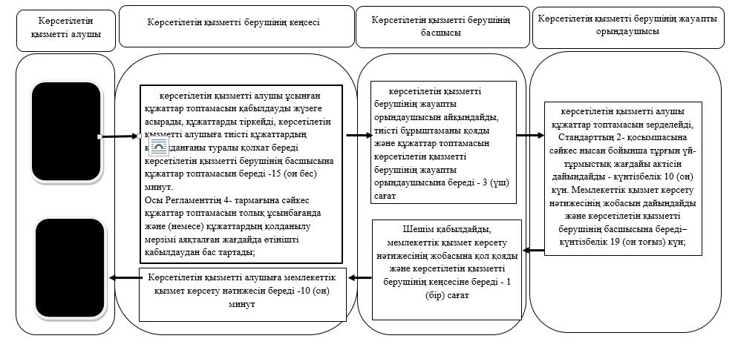

Шартты белгілер:

"Баланы (балаларды) патронаттық тәрбиелеуге беру" мемлекеттік көрсетілетін қызмет регламентіне 3-қосымша
Портал арқылы мемлекеттік қызмет көрсетудің бизнес-процесстердің анықтамалығы

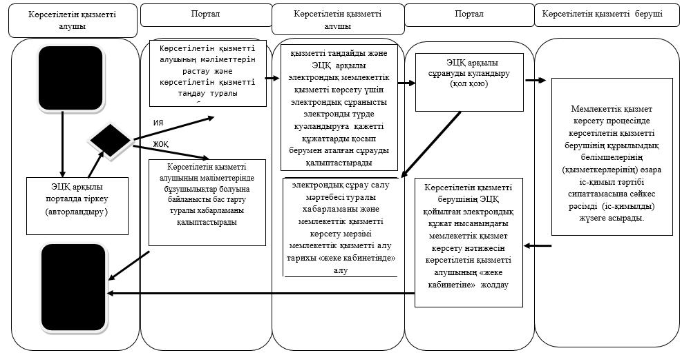

Шартты белгілер:

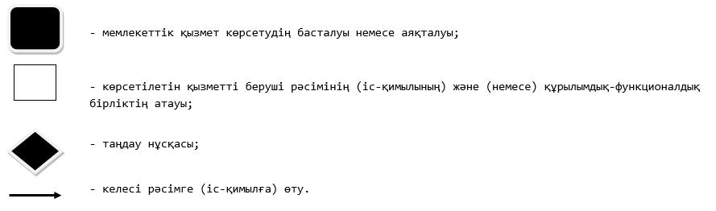

Солтүстік Қазақстан облысы әкімдігінің 2017 жылғы 20 маусымдағы № 255 қаулысына
3 қосымша
Солтүстік Қазақстан облысы әкімдігінің 2015 жылғы 17 шілдедегі № 253 қаулысымен
бекітілген
"Бала асырап алуға тілек білдірген адамдарды есепке қою" мемлекеттік көрсетілетін қызмет регламенті
1. Жалпы ережелер
1. "Бала асырап алуға тілек білдірген адамдарды есепке қою" мемлекеттік көрсетілетін қызмет регламенті (бұдан әрі - Регламент) "Отбасы және балалар саласында көрсетілетін мемлекеттік қызметтер стандарттарын бекіту туралы" Қазақстан Республикасы Білім және ғылым министрінің 2015 жылғы 13 сәуірдегі № 198 бұйрығымен бекітілген "Бала асырап алуға тілек білдірген адамдарды есепке қою" мемлекеттік көрсетілетін қызмет стандартына (бұдан әрі - Стандарт) (Нормативтік құқықтық актілерді мемлекеттік тіркеу тізілімінде № 11184 болып тіркелді) сәйкес әзірленді осы Регламентке 1-қосымшаға сәйкес аудандардың және облыстық маңызы бар қаланың жергілікті атқарушы органдары (бұдан әрі - көрсетілетін қызметті беруші) көрсетеді.
Мемлекеттік қызмет көрсету үшін өтініштерді қабылдау:
1) көрсетілетін қызмет берушінің кеңсесі;
2) www.egov.kz "электрондық үкімет" веб-портал (бұдан әрі – портал) арқылы жүзеге асырылады.
2. Мемлекеттік қызметті көрсету нысаны – электрондық (ішінара автоматтандырылған) және (немесе) қағаз түрінде.
3. Мемлекеттік қызмет көрсетудің нәтижесі:
Көрсетілетін қызметті берушіге жүгінген кезде Стандартың 1-қосымшасына сәйкес нысан бойынша бала асырап алуға үміткер (лер) болу мүмкіндігі (мүмкін еместігі) туралы қорытынды.
Порталға - Стандартың 2-қосымшасына сәйкес нысан бойынша бала асырап алуға үміткер (лер) болу мүмкіндігі (мүмкін еместігі) туралы қорытындының дайындығы жайлы хабарлама.
Көрсетілетін қызметті алушы хабарламаны алғаннан кейін бала асырап алуға үміткер (лер) болудың мүмкіндігі (мүмкін еместігі) туралы қорытындыны алу үшін хабарламада көрсетілген мекенжай бойынша хабарласуы қажет.
Мемлекеттік қызмет көрсетудің нәтижесін ұсыну нысаны-қағаз түрінде.
Мемлекеттік көрсетілетін қызмет жеке тұлғаларға (бұдан әрі - көрсетілетін қызметті алушы) тегін көрсетіледі.
2. Мемлекеттік қызметті көрсету процесінде көрсетілетін қызметті берушінің құрылымдық бөлімшелерінің (қызметкерлерінің) іс-қимылы тәртібін сипаттау
4. Мемлекеттік қызмет көрсету бойынша рәсімді (іс-қимылды) бастауға негіздеме көрсетілетін қызметті берушінің көрсетілетін қызметті алушыдан өтініш және тиісті құжаттарды (бұдан әрі - құжаттар топтамасын) қабылдауы болып табылады:
бала асырап алуға тілек білдіру туралы өтініш (еркін нысанда);
көрсетілетін қызметті алушының жеке басын кәуландыратын құжат (жеке басын сәйкестендіру үшін талап етіледі);
жақын туыстарының бала асырап алуға жазбаша келісімі;
жиынтық табыс мөлшері туралы анықтама (жұмыс орнынан жалақысы туралы, кәсіпкерлік қызметтен түсетін табысы және бірге тұратын барлық отбасы мүшелерінің өзге де табыстары туралы анықтама);
отбасы жағдайы туралы анықтама (2008 жылға дейін некеге тұрған (бұзған) жағдайда, некеге тұру (ерлі-зайыптылық) (бұзу) туралы куәліктің көшірмесі, бала 2007 жылғы 13 тамызға дейін не Қазақстан Республикасынан тыс жерде туылған жағдайда баланың туу туралы куәлігінің көшірмесі (бала бар болғанда);
6) көрсетілетін қызметті алушының және егер некеде тұрса, жұбайының (зайыбының) "Адамның бала асырап алуы, оны қорғаншылыққа немесе қамқоршылыққа, патронатқа қабылдап алуы мүмкін болмайтын аурулардың тізбесін бекіту туралы" Қазақстан Республикасы Денсаулық сақтау және әлеуметтік даму министрінің 2015 жылғы 28 тамыздағы № 692 бұйрығымен (Қазақстан Республикасы нормативтік құқықтық актілерді мемлекеттік тіркеу тізілімінде № 12127 тіркелген) бекітілген тізбеге сәйкес ауруының жоқтығын растайтын денсаулық жағдайы туралы анықтама, сондай-ақ "Денсаулық сақтау ұйымдарының бастапқы медициналық құжаттама нысандарын бекіту туралы" Қазақстан Республикасы Денсаулық сақтау министрінің міндетін атқарушының 2010 жылғы 23 қарашадағы № 907 бұйрығымен (Қазақстан Республикасы Нормативтік құқықтық актілерді мемлекеттік тіркеу тізілімінде № 6697 тіркелген) бекітілген нысанға сәйкес наркологиялық және психиатриялық диспансерлерде тіркеуде тұрғандығы туралы мәліметтің жоқтығы туралы анықтама.
5. Мемлекеттік қызметті көрсетуден бас тартуға негіздемелер мыналар болып табылады:
көрсетілетін қызметті алушының кәмелет жасқа толмауы;
көрсетілетін қызметті алушының соттың әрекетке қабiлетсiз немесе әрекетке қабiлеті шектеулi деп танылғанда;
3) соттың ерлi-зайыптылардың біреуін әрекетке қабiлетсiз немесе әрекетке қабiлеті шектеулі деп тануы;
4) соттың көрсетілетін қызметті алушыны ата-ана құқықтарынан айыруы немесе ата-ана құқықтарынан шектеуі;
5) көрсетілетін қызметті алушыны Қазақстан Республикасының заңдарында жүктелген мiндеттердi тиiсiнше орындамағаны үшiн қорғаншы немесе қамқоршы мiндеттерінен шеттету;
6) соттың бала асырап алушылардың кінәсінен бала асырап алудың күшiн жоюы;
7) көрсетілетін қызметті алушының қорғаншы немесе қамқоршы мiндеттерін жүзеге асыруға кедергі келтіретін ауруының болуы;
8) көрсетілетін қызметті алушының тұрақты тұрғылықты жерінің болмауы;
9) көрсетілетін қызметті алушының дәстүрлi емес жыныстық бағдарды ұстануы;
10) қорғаншылықты (қамқоршылықты) белгілеу кезінде қасақана қылмыс жасағаны үшін жойылмаған немесе алынбаған сотталғандығының болуы, сондай-ақ осы тармақтың 15) тармақшасында аталған адамдар;
11) көрсетілетін қызметті алушының азаматтығының болмауы;
12) анасының қайтыс болуына немесе оның ата-ана құқықтарынан айырылуына байланысты баланың кемінде үш жыл іс жүзінде тәрбиелену жағдайларын қоспағанда, тіркелген некеде тұрмаған (ерлі-зайыпты болмаған) ер жынысты көрсетілетін қызметті алушының өтініші;
13) көрсетілетін қызметті алушының баланы асырап алған кезде асырап алынған баланы Қазақстан Республикасының заңнамасында белгіленген ең төмен күнкөріс деңгейімен қамтамасыз ететін табысының болмауы;
14) көрсетілетін қызметті алушының наркологиялық немесе психоневрологиялық диспансерлерде есепте тұруы;
15) адам өлтіру, денсаулыққа қасақана зиян келтіру, халық денсаулығына және имандылыққа, жыныстық тиіспеушілікке қарсы қылмыстық құқық бұзушылықтары, экстремистік немесе террористік қылмыстары, адам саудасы үшін сотталғандығы бар немесе болған, қылмыстық қудалауға ұшырап отырған немесе ұшыраған адамдарды қоспағанда (2014 жылғы 4 шілдедегі Қазақстан Республикасы Қылмыстық-процестік кодексінің 35-бабы бірінші бөлігінің 1) және 2) тармақшалары негізінде өздеріне қатысты қылмыстық қудалау тоқтатылған адамдарды қоспағанда).
6. Мемлекеттік қызметті көрсету процесінің құрамына кіретін әрбір рәсімнің (іс-қимылдың) мазмұны, оның орындалу ұзақтығы:
1) көрсетілетін қызметті берушінің кеңсесі көрсетілетін қызметті алушы ұсынған құжаттар топтамасын қабылдауды жүзеге асырады, құжаттарды тіркейді, көрсетілетін қызметті алушыға тиісті құжаттардың қабылданғаны туралы қолхат береді көрсетілетін қызметті берушінің басшысына құжаттар
топтамасын береді -15 (он бес) минут.
Осы Регламенттің 4 тармағына сәйкес құжаттар топтамасын толық ұсынбағанда және (немесе) құжаттардың қолданылу мерзімі аяқталған жағдайда өтінішті қабылдаудан бас тартады;
2) көрсетілетін қызметті берушінің басшысы көрсетілетін қызметті берушінің жауапты орындаушысын айқындайды, құжаттар топтамасына тиісті бұрыштаманы қояды және құжаттар топтамасын көрсетілетін қызметті берушінің жауапты орындаушысына береді - 3 (үш) сағат;
3) көрсетілетін қызметті берушінің жауапты орындаушысы көрсетілетін қызметті алушының құжаттар топтамасын зерделейді, Стандарттың 3 қосымшасына сәйкес нысан бойынша тұлғаның тұрғын үй-тұрмыстық жағдайы актісін дайындайды - күнтізбелік 10 (он) күн. Мемлекеттік қызмет көрсету нәтижесінің жобасын дайындайды және көрсетілетін қызметті берушінің басшысына береді– күнтізбелік 4 (төрт) күн;
4) көрсетілетін қызметті берушінің басшысы шешім қабылдап, мемлекеттік қызмет көрсету нәтижесінің жобасына қол қояды және көрсетілетін қызметті берушінің кеңсесіне береді- 1 (бір) сағат;
5) көрсетілетін қызметті берушінің кеңсесі көрсетілетін қызметті алушыға мемлекеттік қызмет көрсету нәтижесін береді - 10 (он) минут.
7. Келесі рәсімді (іс-қимылды) орындауды бастау үшін негіз болатын мемлекеттік қызметті көрсету бойынша рәсімнің (іс-қимылдың) нәтижесі:
1) құжаттар топтамасын тіркеу;
2) көрсетілетін қызметті беруші басшысының бұрыштамасы;
3) мемлекеттік қызмет көрсету нәтижесінің жобасы;
4) көрсетілетін қызметті беруші басшысының мемлекеттік қызмет көрсету нәтижесінің жобасына қол қоюы;
5) қол қойылған мемлекеттік қызмет көрсету нәтижесі және оны көрсетілетін қызметті алушыға беру.
3. Мемлекеттік қызметті көрсету процесінде көрсетілетін қызметті берушінің құрылымдық бөлімшелерінің (қызметкерлерінің) өзара іс-қимылы тәртібін сипаттау
8. Мемлекеттік қызмет көрсету процесіне қатысатын көрсетілетін қызметті берушінің құрылымдық бөлімшелерінің (қызметкерлерінің) тізбесі:
1) көрсетілетін қызметті берушінің кеңсесі;
2) көрсетілетін қызметті берушінің басшысы;
3) көрсетілетін қызметті берушінің жауапты орындаушысы.
9. Құрылымдық бөлімшелер (қызметкерлер) арасындағы рәсімдердің (іс-қимылдың) реттілігін сипаттау, әрбір рәсімнің (іс-қимылдың) ұзақтығы:
1) көрсетілетін қызметті берушінің кеңсесі көрсетілетін қызметті алушы ұсынған құжаттар пакетін қабылдауды жүзеге асырады, құжаттарды тіркейді, көрсетілетін қызметті алушыға тиісті құжаттардың қабылданғаны туралы қолхат береді көрсетілетін қызметті берушінің басшысына құжаттар топтамасын береді -15 (он бес) минут.
осы Регламенттің 4 тармағына сәйкес құжаттар топтамасын толық ұсынбағанда және (немесе) құжаттардың қолданылу мерзімі аяқталған жағдайда өтінішті қабылдаудан бас тартады;
2) көрсетілетін қызметті берушінің басшысы көрсетілетін қызметті берушінің жауапты орындаушысын айқындайды, құжаттар топтамасына тиісті бұрыштаманы қояды және құжаттар топтамасын көрсетілетін қызметті берушінің жауапты орындаушысына береді - 3 (үш) сағат;
3) көрсетілетін қызметті берушінің жауапты орындаушысы көрсетілетін қызметті алушының құжаттар топтамасын зерделейді, Стандарттың 3 қосымшасына сәйкес нысан бойынша тұлғаның тұрғын үй-тұрмыстық жағдайы актісін дайындайды - күнтізбелік 10 (он) күн. Мемлекеттік қызмет көрсету нәтижесінің жобасын дайындайды және көрсетілетін қызметті берушінің басшысына береді– күнтізбелік 4 (төрт) күн;
4) көрсетілетін қызметті берушінің басшысы шешім қабылдап, мемлекеттік қызмет көрсету нәтижесінің жобасына қол қояды және көрсетілетін қызметті берушінің кеңсесіне береді- 1 (бір) сағат;
5) көрсетілетін қызметті берушінің кеңсесі көрсетілетін қызметті алушыға мемлекеттік қызмет көрсету нәтижесін береді - 10 (он) минут.
Әр рәсімнің ұзақтығын көрсете отырып, (әр рәсімнің (іс-қимылдың) орындалу ұзақтығын көрсете отырып, мемлекеттік қызмет көрсету үшін қажетті іс-қимыл) құрылымдық бөлімшелерінің (қызметкерлердің) арасындағы рәсімдердің (іс-қимылдардың) реттілігін сипаттау осы регламенттің 2-қосымшасына сәйкес мемлекеттік қызмет көрсетудің бизнес-процестері анықтамалығында келтірілген;
4. Өзге де көрсетілетін қызмет берушілермен өзара іс-қимыл тәртібі, сондай-ақ мемлекеттік қызмет көрсету процесінде ақпараттық жүйелер пайдалану тәртібін сипаттау
10. Портал арқылы мемлекеттік қызмет көрсету кезінде көрсетілетін қызметті алушы мен көрсетілетін қызметті берушінің жүгіну және рәсімдерінің (іс-қимылдарының) реттілігі тәртібін сипаттау:
1) көрсетілетін қызметті алушы электрондық цифрлық қолтаңба арқылы (бұдан әрі-ЭЦҚ) порталға тіркелуді (авторландыруды) жүзеге асырады;
2) көрсетілетін қызметті алушының электрондық мемлекеттік көрсетілетін қызметті таңдауы, электрондық сұраныс жолдарын толтыруы және құжаттарды қосып беру;
көрсетілетін қызметті алушының электрондық құжат нысанындағы сұранысы ЭЦҚ;
жақын туыстарының бала асырап ауға жазбаша келісімінің электрондық көшірмесі;
жиынтық табыс мөлшері туралы анықтаманың электрондық көшірмесі (жұмыс орнынан жалақысы туралы, кәсіпкерлік қызметтен түсетін табысы және бірге тұратын барлық отбасы мүшелерінің өзге де табыстары туралы анықтама);
отбасы жағдайы туралы анықтаманың электрондық көшірмесі (2008 жылға дейін некеге тұрған (бұзған) жағдайда, некеге тұру (ерлі-зайыптылық) (бұзу) туралы куәліктің көшірмесі, бала 2007 жылғы 13 тамызға дейін не Қазақстан Республикасынан тыс жерде туылған жағдайда баланың туу туралы куәлігінің көшірмесі (бала бар болғанда);
көрсетілетін қызметті алушының және егер некеде тұрса, жұбайының (зайыбының) "Адамның бала асырап алуы, оны қорғаншылыққа немесе қамқоршылыққа, патронатқа қабылдап алуы мүмкін болмайтын аурулардың тізбесін бекіту туралы" Қазақстан Республикасы Денсаулық сақтау және әлеуметтік даму министрінің 2015 жылғы 28 тамыздағы № 692 бұйрығымен (Қазақстан Республикасы нормативтік құқықтық актілерді мемлекеттік тіркеу тізілімінде № 12127 тіркелген) бекітілген тізбеге сәйкес ауруының жоқтығын растайтын денсаулық жағдайы туралы анықтама, сондай-ақ "Денсаулық сақтау ұйымдарының бастапқы медициналық құжаттама нысандарын бекіту туралы" Қазақстан Республикасы Денсаулық сақтау министрінің міндетін атқарушының 2010 жылғы 23 қарашадағы № 907 бұйрығымен (Қазақстан Республикасы Нормативтік құқықтық актілерді мемлекеттік тіркеу тізілімінде № 6697 тіркелген) бекітілген нысанға сәйкес наркологиялық және психиатриялық диспансерлерде тіркеуде тұрғандығы туралы мәліметтің жоқтығы туралы анықтаманың электрондық көшірмесі;
3) электрондық мемлекеттік қызметті көрсету үшін көрсетілетін қызметті алушының ЭЦҚ-сы арқылы электрондық сұранысты куәландыру;
4) көрсетілетін қызметті алушының ЭЦҚ арқылы порталда сұранысты куәландыру (қол қою);
5) көрсетілетін қызметті алушының "жеке кабинетінде" мемлекеттік көрсетілетін қызметті алу тарихынан электрондық сұраныстың мәртебесі және мемлекеттік қызмет көрсету мерзімі туралы хабарламаны алу;
6) көрсетілетін қызметті беруші мемлекеттік қызмет көрсету процесінде көрсетілетін қызметті берушінің құрылымдық бөлімшелер (қызметкерлер)өзара іс-қимыл тәртібі сипаттамасына сәйкесрәсімді (іс-қимылды) жүзеге асырады;
7) көрсетілетін қызметті берушінің кеңсесі көрсетілетін қызметті берушінің уәкілетті адамының ЭЦҚ қойылған электрондық құжат нысанындағы мемлекеттік қызмет көрсету нәтижесін көрсетілетін қызметті алушының "жеке кабинетіне" жібереді;
8) көрсетілетін қызметті алушының "жеке кабинетіндегі" мемлекеттік көрсетілетін қызметті алу тарихынан көрсетілетін қызметті алушының мемлекеттік қызмет көрсету нәтижесін алуы.
Жөндеу жұмыстарын жүргізуіге байланысты техникалық үзілістерді қоспағанда порталдың жұмыс кестесі тәулік бойы (Қазақстан Республикасының Еңбек заңнамасына сәйкес көрсетілетін қызмет алушы жұмыс уақыты аяқталғаннан кейін демалыс және мереке күндері жүгінген жағдайда өтінішті қабылдау келесі жұмыс күнімен жүзеге асырылады).
Мемлекеттік қызмет көрсету процесінде рәсімдердің (іс-қимылдардың) ретін, көрсетілетін қызметті берушінің құрылымдық бөлімшелерінің (қызметкерлерінің) өзара іс-қимылдарының толық сипаттамасы, сондай-ақ өзге көрсетілген қызметті берушілер және мемлекеттік қызмет көрсету процесінде ақпараттық жүйелерді қолдану тәртібінің сипаттамасы осы Регламентке 3-қосымшаға сәйкес мемлекеттік қызмет көрсетудің бизнес-процестерінің анықтамалығында көрсетіледі.
5. Мемлекеттік қызмет көрсетудің ерекшеліктерін ескере отырып қойылатын өзге де талаптар
11. Мемлекеттік қызмет көрсету орындарының мекен-жайлары:
1) Министрліктің www.edu.gov.kz интернет-ресурсында орналастырылған.
2) портал: egov.kz.
12. Көрсетілетін қызметті алушы мемлекеттік қызмет көрсету тәртібі мен жағдайы туралы ақпаратты қашықтықтан қол жеткізу режимінде, порталдағы "жеке кабинеті", сондай-ақ Мемлекеттік қызмет көрсету мәселелері жөніндегі бірыңғай байланыс орталығының "1414" телефоны арқылы алу мүмкіндігіне ие.
13. Көрсетілетін қызметті берушінің мемлекеттік қызмет көрсету мәселелері бойынша анықтама қызметінің байланыс телефондары Министрліктің www.edu.gov.kz, көрсетілетін қызметті берушінің www.bala-kkk.kz интернет-ресурстарында орналастырылған. Мемлекеттік қызмет көрсету мәселелері бойынша бірыңғай байланыс-орталығы "1414".
14. Көрсетілетін қызметті алушының ЭЦҚ болған жағдайда көрсетілетін мемлекеттік қызметті портал арқылы электрондық нысанда алуға мүмкіндігі бар.
"Бала асырап алуға тілек білдірген адамдарды есепке қою" мемлекеттік көрсетілетін қызмет регламентіне 1-қосымша
Аудандық және Петропавл қаласы білім бөлімдерінің тізімі
№ | Көрсетілетін қызметті беруші атауы | Көрсетілетін қызметті беруші орналасқан жердің мекенжайы | Жұмыс кестесі
Петропавл қаласы
1 | "Петропавл қаласының білім бөлімі" коммуналдық мемлекеттік мекемесі | Солтүстік Қазақстан облысы Петропавл қаласы Қазақстан Конституциясы көшесі, 23 | Қазақстан Республикасының Еңбек заңнамасына сәйкес демалыс және мереке күндерін қоспағанда 13.00-ден 14.30-ға дейін түскі үзіліспен дүйсенбіден бастап жұма аралығында қоса алғанда сағат 9.00-ден 18.30-ға дейін
Айыртау ауданы
2 | "Солтүстік Қазақстан облысы Айыртау ауданының білім бөлімі" коммуналдық мемлекеттік мекемесі | Солтүстік Қазақстан облысы Айыртау ауданы  Саумалкөл ауылы 20 шағын ауданы | Қазақстан Республикасының Еңбек заңнамасына сәйкес демалыс және мереке күндерін қоспағанда 13.00-ден 14.30-ға дейін түскі үзіліспен дүйсенбіден бастап жұма аралығында қоса алғанда сағат 9.00-ден 18.30-ға дейін
Ақжар ауданы
3 | "Солтүстік Қазақстан облысы Ақжар ауданының білім бөлімі" коммуналдық мемлекеттік мекемесі | Солтүстік Қазақстан облысы Ақжар ауданы  Талшық ауылы  Целинная көшесі, 13а | Қазақстан Республикасының Еңбек заңнамасына сәйкес демалыс және мереке күндерін қоспағанда 13.00-ден 14.30-ға дейін түскі үзіліспен дүйсенбіден бастап жұма аралығында қоса алғанда сағат 9.00-ден 18.30-ға дейін
Аққайың ауданы
4 | "Аққайың аудандық білім бөлімі" коммуналдық мемлекеттік мекемесі | Солтүстік Қазақстан облысы Аққайың ауданы  Смирново ауылы  Труд көшесі, 16 | Қазақстан Республикасының Еңбек заңнамасына сәйкес демалыс және мереке күндерін қоспағанда 13.00-ден 14.30-ға дейін түскі үзіліспен дүйсенбіден бастап жұма аралығында қоса алғанда сағат 9.00-ден 18.30-ға дейін
Есіл ауданы
5 | "Солтүстік Қазақстан облысы Есіл ауданының білім бөлімі" коммуналдық мемлекеттік мекемесі | Солтүстік Қазақстан облысы Есіл ауданы, Явленка ауылы Ленин көшесі, 12 | Қазақстан Республикасының Еңбек заңнамасына сәйкес демалыс және мереке күндерін қоспағанда 13.00-ден 14.30-ға дейін түскі үзіліспен дүйсенбіден бастап жұма аралығында қоса алғанда сағат 9.00-ден 18.30-ға дейін
Жамбыл ауданы
6 | "Жамбыл ауданының білім бөлімі" коммуналдық мемлекеттік мекемесі | Солтүстік Қазақстан облысы Жамбыл ауданы  Пресновка ауылы  Шайкина көшесі, 30 | Қазақстан Республикасының Еңбек заңнамасына сәйкес демалыс және мереке күндерін қоспағанда 13.00-ден 14.30-ға дейін түскі үзіліспен дүйсенбіден бастап жұма аралығында қоса алғанда сағат 9.00-ден 18.30-ға дейін
Мағжан Жұмабаев ауданы
7 | "Солтүстік Қазақстан облысы Мағжан Жұмабаев ауданының білім бөлімі" коммуналдық мемлекеттік мекемесі | Солтүстік Қазақстан облысы Мағжан Жұмабаев ауданы Булаев қаласы  Комаров көшесі,16 | Қазақстан Республикасының Еңбек заңнамасына сәйкес демалыс және мереке күндерін қоспағанда 13.00-ден 14.30-ға дейін түскі үзіліспен дүйсенбіден бастап жұма аралығында қоса алғанда сағат 9.00-ден 18.30-ға дейін
Қызылжар ауданы
8 | "Қызылжар аудандық білім бөлімі" коммуналдық мемлекеттік мекемесі | Солтүстік Қазақстан облысы Қызылжар ауданы  Бескөл ауылы  Молодежная көшесі, 2 | Қазақстан Республикасының Еңбек заңнамасына сәйкес демалыс және мереке күндерін қоспағанда 13.00-ден 14.30-ға дейін түскі үзіліспен дүйсенбіден бастап жұма аралығында қоса алғанда сағат 9.00-ден 18.30-ға дейін
Мамлют ауданы
9 | "Солтүстік Қазақстан облысы Мамлют ауданының білім бөлімі" коммуналдық мемлекеттік мекемесі | Солтүстік Қазақстан облысы Мамлют ауданы Мамлютка қаласы Абай Құнанбаев көшесі, 5 | Қазақстан Республикасының Еңбек заңнамасына сәйкес демалыс және мереке күндерін қоспағанда 13.00-ден 14.30-ға дейін түскі үзіліспен дүйсенбіден бастап жұма аралығында қоса алғанда сағат 9.00-ден 18.30-ға дейін
Ғабит Мүсірепов атындағы аудан
10 | "Солтүстік Қазақстан облысы Ғабит Мүсірепов атындағы ауданның білім бөлімі" коммуналдық мемлекеттік мекемесі | Солтүстік Қазақстан облысы Ғабит Мүсірепов атындағы ауданы Новоишим ауылы Ленин көшесі, 2 | Қазақстан Республикасының Еңбек заңнамасына сәйкес демалыс және мереке күндерін қоспағанда 13.00-ден 14.30-ға дейін түскі үзіліспен дүйсенбіден бастап жұма аралығында қоса алғанда сағат 9.00-ден 18.30-ға дейін
Тайынша ауданы
11 | "Солтүстік Қазақстан облысы Тайынша ауданының білім бөлімі" коммуналдық мемлекеттік мекемесі | Солтүстік Қазақстан облысы Тайынша қаласы  Қазақстан Конституциясы көшесі, 206 | Қазақстан Республикасының Еңбек заңнамасына сәйкес демалыс және мереке күндерін қоспағанда 13.00-ден 14.30-ға дейін түскі үзіліспен дүйсенбіден бастап жұма аралығында қоса алғанда сағат 9.00-ден 18.30-ға дейін
Тимирязев ауданы
12 | "Солтүстік Қазақстан облысы Тимирязев ауданының білім бөлімі" коммуналдық мемлекеттік мекемесі | Солтүстік Қазақстан облысы Тимирязев ауданы  Тимирязев ауылы  Уәлиханов көшесі, 25 | Қазақстан Республикасының Еңбек заңнамасына сәйкес демалыс және мереке күндерін қоспағанда 13.00-ден 14.30-ға дейін түскі үзіліспен дүйсенбіден бастап жұма аралығында қоса алғанда сағат 9.00-ден 18.30-ға дейін
Уәлиханов ауданы
13 | "Уәлиханов ауданының білім бөлімі" коммуналдық мемлекеттік мекемесі | Солтүстік Қазақстан облысы Уәлиханов ауданы  Кішкенекөл ауылы  Жамбыл көшесі, 76 | Қазақстан Республикасының Еңбек заңнамасына сәйкес демалыс және мереке күндерін қоспағанда 13.00-ден 14.30-ға дейін түскі үзіліспен дүйсенбіден бастап жұма аралығында қоса алғанда сағат 9.00-ден 18.30-ға дейін
Шал ақын ауданы
14 | "Шал ақын ауданының білім бөлімі" коммуналдық мемлекеттік мекемесі | Солтүстік Қазақстан облысы Шал ақын ауданы  Сергеев қаласы  Желтоқсан көшесі, 14 | Қазақстан Республикасының Еңбек заңнамасына сәйкес демалыс және мереке күндерін қоспағанда 13.00-ден 14.30-ға дейін түскі үзіліспен дүйсенбіден бастап жұма аралығында қоса алғанда сағат 9.00-ден 18.30-ға дейін
Бала асырап алуға тілек білдірген адамдарды есепке қою" мемлекеттік көрсетілетін қызмет регламентіне 2-қосымша
Көрсетілетін қызметті берушінің кеңсесі арқылы мемлекеттік қызмет көрсетудің бизнес-процестерінің анықтамалығы

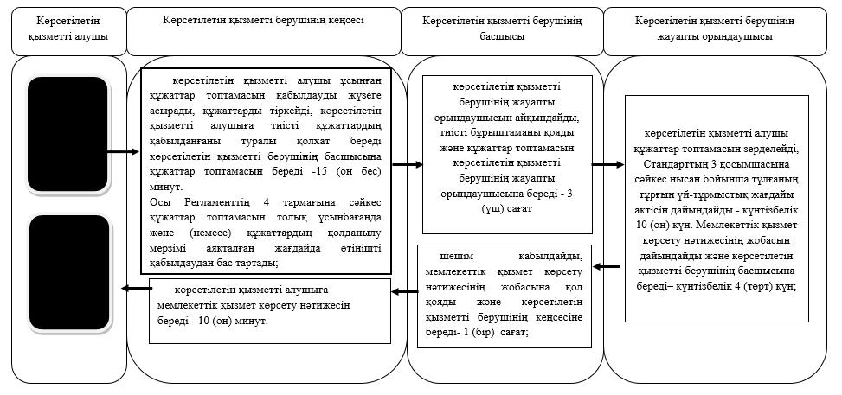

Шартты белгілер:

Бала асырап алуға тілек білдірген адамдарды есепке қою" мемлекеттік көрсетілетін қызмет регламентіне 3-қосымша
Портал арқылы мемлекеттік қызмет көрсетудің бизнес-процестерінің анықтамалығы

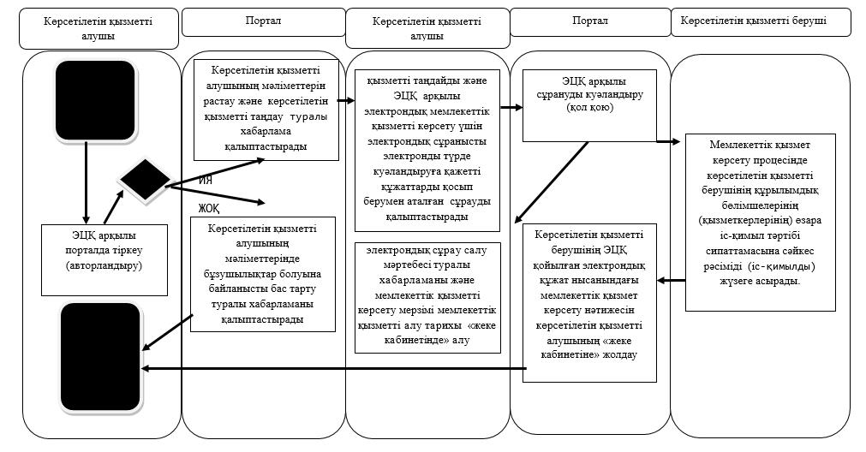

Шартты белгілер:

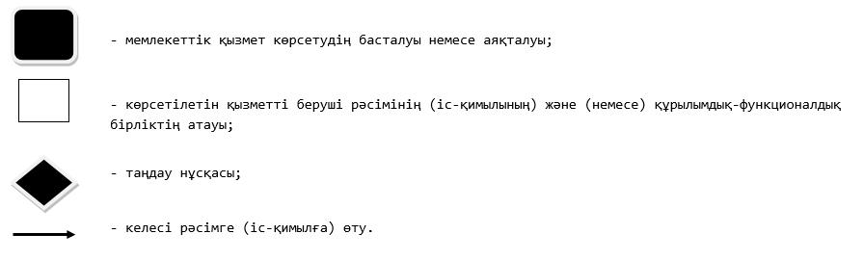

© 2012. Қазақстан Республикасы Әділет министрлігінің «Қазақстан Республикасының Заңнама және құқықтық ақпарат институты» ШЖҚ РМК

